Принят  педагогическим советом  МБОУ СОШ №2 р.п. Лунино  им. Короткова И.И.  Протокол №7 от 29.08.2016 года | Утверждаю  Директор школы:  ________ М.А.Цыпцына  Приказ №24\1 от 29.08.2016г.

ПЛАН
УЧЕБНО – ВОСПИТАТЕЛЬНОЙ РАБОТЫ
Муниципального бюджетного общеобразовательного учреждения
средней общеобразовательной школы №2 р.п. Лунино им. Короткова И.И.
на 2016 – 2017 учебный год.

РАЗДЕЛЫ ПЛАНА РАБОТЫ ШКОЛЫ.

1. | Историческая справка о школе. | 3
2. | График работы школы. | 4
3. | Циклограмма работы школы. | 5
4. | Анализ работы школы за 2015 – 2016 учебный год. | 6-49
5. | Задачи воспитательной работы на 2016 – 2017 учебный год. | 49
6. | План научно-методической работы на 2016 – 2017  учебный год. | 50-56
7. | Формы проведения промежуточной аттестации | 57-60

Историческая справка о школе.

На самом высоком месте возле здания райвоенкомата было построено деревянное здание. В нем с первого сентября 1934 года разместилась Лунинская неполная школа. Вскоре ей было передано здание Лунинского райвоенкомата. В то время это было окраиной Лунино. Первым директором школы был Точилин Иван Васильевич, погибший в годы Великой Отечественной войны. С 6 декабря 1934 года директором был назначен Алёшин Иван Петрович. В 1941 году директором школы становится Павлов Петр Павлович, завучем Мамантов Виктор Петрович. А Алешин становится заведующим РОНО. В августе 1941 года он пишет приказ «Ввиду занятия здания Лунинской средней школы другой организацией произвести с 20 августа 1941 года объединение Лунинской неполной школы со средней. Оставить в райцентре одну среднюю и выделить начальную школу как самостоятельную из учащихся Лунинских школ». После войны на месте деревянной школы началось строительство новой двухэтажной. Строил её известный в те времена прораб-самоучка Терехин Михаил Степанович, уроженец села Шукша. В 1952 году школа приняла учащихся в новом здании. Долгое время школа носила имя Короткова Ивана Ивановича, бывшего учителя, погибшего во время Великой Отечественной войны. Первым директором в новой школе были Земский Леонид Ильич и его преемница Белова Александра Никитична, по мужу Титова. Школа была небольшая, несколько лет в ней учились в две смены. Через некоторое время к основному корпусу пристроили другой, где расположились учебные классы, После этого и вид двухэтажной школы стал совсем иной, да и коллектив учителей и учащихся увеличился. Пришли молодые педагоги с высшим образованием Евреева Диана Герасимовна. Моисеева Евдокия Никитична, Успенская Лидия Степановна. Школу переименовали в восьмилетнюю. Рос поселок Лунино, рождалось новое поколение. Пристраивался еще корпус и спортивный зал. И снова красная ленточка, и снова переименование, но уже в среднюю школу №2. С 1968 года она носит это звание. Самая опытная и самая старейшая учительница была Ирина Ефимовна Малышева. Её педагогический стаж составил более 50 лет. С 1977 по 1987 годы директором была Поликарпочкина Валентина Ильинична, а с 1987 года директором становится Акулов Владимир Иванович. Спустя пять лет Владимир Иванович трагически погибает, на должность директора утверждают Абрамову Валентину Ивановну. В 1999 году Валентина Ивановна уходит на заслуженный отдых. С 1999 года по 2010 директором назначают Боженову Нину Михайловну, а с 2010 года директором назначают Цыпцыну Марианну Анатольевну. С 22 августа 2016 года школа присвоено имя учителя Короткова Ивана Ивановича.

График работы школы.

В 2016 – 2017 учебном году школа работает :1-ые классы 33 учебные недели, 2-11-ые классы 34 учебные недели. Занятия начинаются в 8-00. Продолжительность урока – 45 минут, в 1-ых классах – 35 минут. Перемена 10 минут, после 1-го урока перемена 15 минут. Средняя наполняемость классов 23 ученика. Классов комплектов – 20. Первые классы занимаются по пятидневной рабочей недели, 2-11-ые классы – шестидневная рабочая неделя.
На основании медицинского заключения для группы обучающихся школы организованы занятия на дому по специальному расписанию.

Расписание звонков.

Понедельник |  | Вторник |  | Среда
1 | 8.00 – 8.45 | 1 | 8.00 – 8.45 |  | 8.00 – 8.25 – кл.час
2 | 9.00 – 9.45 | 2 | 9.00 – 9.45 | 1 | 8.30 – 9.15
3 | 9.50 – 10.35 | 3 | 9.50 – 10.35 | 2 | 9.25 – 10.10
4 | 10.45 – 11.30 | 4 | 10.45 – 11.30 | 3 | 10.20 – 11.05
5 | 11.40 – 12.25 | 5 | 11.40 – 12.25 | 4 | 11.15 – 12.00
6 | 12.35 – 13.25 | 6 | 12.35 – 13.25 | 5 | 12.10 – 12.55
 |  |  |  | 6 | 13.05 – 13.50
Четверг |  | Пятница |  | Суббота
1 | 8.00 – 8.45 | 1 | 8.00 – 8.45 | 1 | 8.00 – 8.40
2 | 9.00 – 9.45 | 2 | 9.00 – 9.45 | 2 | 8.45 – 9.25
3 | 9.50 – 10.35 | 3 | 9.50 – 10.35 | 3 | 9.30 – 10.10
4 | 10.45 – 11.30 | 4 | 10.45 – 11.30 | 4 | 10.15 – 10.55
5 | 11.40 – 12.25 | 5 | 11.40 – 12.25 | 5 | 11.00 – 11.45
6 | 12.35 – 13.25 | 6 | 12.35 – 13.25 | 6

Циклограмма работы школы.

Понедельник – М.А. Цыпцына
Вторник – Т.Б. Титова
Среда – С.Р. Маркова
Четверг – А.И. Рунов
Пятница – Н.А. Щеглова.

Понедельник - общешкольная линейка
Вторник – планёрка
Среда – единый классный час
Четверг – работа с педагогическим коллективом
Пятница – санитарный день

№  п\п | Мероприятия | Сроки
1 | Заседание педагогического коллектива | 1 раз в четверть
2 | Совет школы | 1 раз в четверть
3 | Административные совещания | 1 раз в месяц
4 | Оперативные совещания | По четвергам
5 | Совещание при директоре | 1 раз в месяц

Анализ работы школы за 2015 – 2016 учебный год.
Начиная с 2015 года наша школа работает над проблемой: «Социальное партнерство для достижения общественно значимых результатов в школьном образовании». Что же это значит? У школы появились социальные партнеры - это учредитель, родители, сообщества, социум, но ответственность за детей пока еще лежит на плечах школы, а не родителей. Поэтому наша главная задача привлечь родителей к воспитанию своих детей, быть равноправными партнерами со школой. А не вспоминать о ней когда их ребёнка обидели, или педагог поставил двойку.

Укомплектованность с 1 по 11 классы за 2015 – 2016 год.

Учебные годы | Количество  обучающихся | Классы комплекты | Средняя наполняемость
2015 – 2016 | 475 | 20 | 23.75

Численность обучающихся растет с каждым годом, как и наполняемость классов.

Совершенствование работы педагогов.
В педагогическом коллективе в 2015 – 2016 учебном году трудился 31 педагог.

Учебные годы | Высшая категория | 1 категория | Соответствие | Без  категории | Средний  возраст
2015 – 2016 | 12 | 17 | 1 | 1 | 47.5

Все педагоги школы имеют педагогическое образование, проходят курсы повышения квалификации. Являются активными участниками семинаров, работы районных методических объединений.

- Реализация учебного плана, учебного плана внедрения ФГОС НОО ООО

Учебный план разработан педколлективом в соответствии с нормативами базисного учебного плана образовательных учреждений Пензенской области. Все учебные дисциплины, заявленные в учебном плане, обеспечены программными учебными пособиями. Образовательные области включают в себя образовательные школьные дисциплины. Особенностью учебного плана является его направленность на интеллектуальное развитие, социальное развитие каждого ребёнка. Освоение здоровьесберегающих технологий, субъективизации процесса обучения и решение проблем преемственности дошкольного и начального образования. Начальной и основной школы и средней школы. Учебный план построен с соблюдением норм предельно-допустимой нагрузки школьника и норм итогового количества учебных часов по классам, финансируемых государством. Структура учебного плана предусматривает обязательное изучение всеми обучающимися школьных предметов базисного компонента. Обучение осуществлялось по 6-ти дневной рабочей недели. Продолжительность одного урока – 45 минут. План отражает необходимый объем содержания, являющийся обязательным на каждой ступени развития.
Учебный план ФГОС НОО и ООО состоит из двух частей: обязательной 80% (70%)и части, формируемой участниками образовательных отношений 20% (30%).Часть учебного плана, формируемая участниками образовательных отношений, определяет содержание образования, обеспечивающего реализацию интересов и потребностей обучающихся, их родителей (законных представителей), образовательной организации, осуществляющей образовательную деятельность, её учредитель.
Учебные планы выполнены полностью, учебные программы пройдены.

- Уровень обученности обучающихся за 2015 – 2016 год.

Учебные годы | %успеваемости | %качества знаний | %степени обученности | Средний балл
2014 - 2015 | 100 | 47 | 53 | 3,6
2015 - 2016 | 99 | 45 | 53 | 3.6

Я думаю, что очень хорошо видно, что качество знаний с уменьшается. Очевидно, необходимо выстраивать свою работу дифференцированно и обращать внимание на обучающихся с одной и двумя тройками. Но при этом не завышать оценки в погоню за качеством.

- Результаты ЕГЭ и ГИА.

Средний балл результатов ЕГЭ за 2015 – 2016 год.

Предметы | 2015 | 2016
Русский язык | 57 | 61
Математика | 54.9 | 57.3
Биология | 66.5 | 48
Химия | 63.8 | 44
Физика | 62 | 55
Обществознание | 54.2 | 51.5
История России | 53 | 71
Литература | 39 | -
Информатика | - | 53
Английский язык | 36.5 | 47.5

Результаты ГИА 2015 - 2016 год.

Предметы | %успеваемости | %качества знаний | %степени обученности | Средний балл
Русский язык | 100 | 44 | 56 | 3.6
Математика | 100 | 56 | 56 | 3.7
Литература | 25 | 0 | 19 | 2.2
Английский язык | 100 | 0 | 0.36 | 3
История | 100 | 50 | 68 | 4
Обществознание | 74 | 42 | 44 | 3.2
Физика | 100 | 65 | 62 | 3.9
Химия | 100 | 78 | 78 | 4.3
Биология | 97 | 59 | 57 | 3.7

Отрадно, что все обучающиеся получили аттестаты о среднем общем образовании и о полном общем образовании.

- Результаты Всероссийских проверочных работ 4-х классов.

4 «а» класс

 | Русский язык | Математика | Окружающий мир
Количество детей | 17 | 17 | 17
На «5» | - | 5 | 1
На «4» | 11 | 7 | 9
На «3» | 6 | 5 | 7
На «2» | - | - | -
% успеваемости | 100 | 100 | 100
Качество знаний | 64.7 | 70.5 | 58.8
СОУ | 54 | 66.3 | 54.5
Средний балл | 3.6 | 4 | 3.6

4 «б» класс

 | Русский язык | Математика | Окружающий мир
Количество детей | 26 | 27 | 27
На «5» | 12 | 16 | 8
На «4» | 10 | 10 | 16
На «3» | 3 | 1 | 3
На «2» | 1 | - | -
% успеваемости | 96 | 100 | 100
Качество знаний | 84.6 | 96 | 88.8
СОУ | 71.4 | 84.2 | 71.5
Средний балл | 4 | 4.5 | 3.9

Общий итог

 | Русский язык | Математика | Окружающий мир
Количество детей | 43 | 44 | 44
На «5» | 12 | 21 | 9
На «4» | 21 | 17 | 25
На «3» | 9 | 6 | 10
На «2» | 1 | - | -
% успеваемости | 97 | 100 | 100
Качество знаний | 76.7 | 88 | 77
СОУ | 67 | 77 | 65
Средний балл | 4 | 4.4 | 3.9

Как видим результаты очень высокие, посмотрим как эти дети справятся с пятым классом.

- Работа с одарёнными детьми.

Результаты Всероссийской олимпиады школьников муниципального этапа

№  п\п | Ф.И. ученика | место | класс | предмет | Кол-во  баллов | Ф.И.О.  учителя
1 | Евсеева Елизавета | 2 | 7а | математика | 17 | Титова Т.Б.
2 | Евсеева Валерия | 3 | 8а | математика | 14 | Жарёнова О.А.
3 | Ащепков Павел | 3 | 8б | математика | 14 | Жарёнова О.А.
4 | Назарикова Ксения | 1 | 9б | математика | 18 | Титова Т.Б.
5 | Ащепков Дмитрий | 1 | 10 | математика | 19 | Титова Т.Б.
6 | Измайлова Екатерина | 3 | 11 | математика | 14 | Титова Т.Б.
7 | Евсеева Елизавета | 3 | 7а | физика | 10 | Белянина Т.А.
8 | Гаврилин Виталий | 3 | 8а | физика | 6 | Белянина Т.А.
9 | Назарикова Ксения | 3 | 9б | физика | 5 | Белянина Т.А.
10 | Побегайло Артём | 3 | 11 | физика | 9 | Белянина Т.А.
11 | Антонов Артём | 3 | 11 | физика | 8 | Белянина Т.А.
12 | Антонов Артём | 2 | 11 | информатика | 32 | Антонова О.Б.
13 | Пелёвин Иван | 3 | 7а | Русский язык | 17 | Поливанова А.В.
14 | Евсеева Валерия | 2 | 8а | Русский язык | 21 | Лашкай И.В.
15 | Пигеева Валерия | 1 | 9б | Русский язык | 40.5 | Лашкай И.В.
16 | Ащепков Дмитрий | 2 | 10 | Русский язык | 35.5 | Поливанова А.В.
17 | Побегайло Артём | 1 | 11 | Русский язык | 42.5 | Лашкай И.В.
18 | Назарикова Ксения | 2 | 9б | литература | 45 | Лашкай И.В.
19 | Пивкина Татьяна | 2 | 10 | литература | 44 | Поливанова А.В.
20 | Безрукова Татьяна | 1 | 11 | литература | 45 | Лашкай И.В.
21 | Симакова Дарья | 1 | 7а | обществознание | 56 | Маркова С.Р.
22 | Пелёвин Иван | 3 | 7а | обществознание | 32 | Маркова С.Р.
23 | Шагуров Кирилл | 3 | 8а | обществознание | 25 | Маркова С.Р.
24 | Безрукова Татьяна | 2 | 11 | обществознание | 48.5 | Абрамов А.В.
25 | Чикишева Арина | 2 | 7а | история | 37.5 | Маркова С.Р.
26 | Яковлев Данила | 2 | 9б | история | 30 | Маркова С.Р.
27 | Чикишева Арина | 2 | 7а | Английский язык | 16 | Трофимова Т.А.
28 | Васина Олеся | 3 | 7а | Английский язык | 14 | Кранкина Л.Л.
29 | Лоскутова Светлана | 2 | 8а | Английский язык | 22 | Трофимова Т.А.
30 | Ащепков Павел | 3 | 8б | Английский язык | 20 | Кранкина Л.Л.
31 | Яковлев Данила | 1 | 9б | Английский язык | 32 | Трофимова Т.А.
32 | Абдуллаева Айсель | 2 | 9б | Английский язык | 31 | Трофимова Т.А.
33 | Титов Олег | 3 | 9б | Английский язык | 28 | Трофимова Т.А.
34 | Хрищатый Олег | 2 | 10 | Анлийский язык | 38 | Трофимова Т.А.
35 | Измайлова Ангелина | 3 | 11 | Английский язык | 20 | Кранкина Л.Л.
36 | Васина Олеся | 3 | 7а | биология | 15 | Макаренко М.В.
37 | Шагуров Кирилл | 3 | 8а | биология | 31 | Кривошеева Д.В.
38 | Гаврилин Виталий | 3 | 8а | биология | 30.5 | Кривошеева Д.В.
39 | Черкасов Владимир | 1 | 9б | биология | 58 | Кривошеева Д.В.
40 | Назарикова Ксения | 3 | 9б | биология | 41.5 | Кривошеева Д.В.
41 | Кудин Игорь | 2 | 10 | биология | 47 | Макаренко М.В.
42 | Ахмадова Диана | 3 | 10 | биология | 44.5 | Макаренко М.В.
43 | Ярцев Александр | 2 | 11 | биология | 52 | Макаренко М.В.
44 | Назарикова Ксения | 3 | 9б | экология | 40 | Данилина О.В.
45 | Ащепков Дмитрий | 2 | 10 | экология | 44 | Данилина О.В.
46 | Кудин Игорь | 3 | 10 | экология | 40.5 | Данилина О.В.
47 | Черкасов Владимир | 2 | 9б | химия | 37.5 | Антонова М.В.
48 | Тимошкин Максим | 3 | 10 | химия | 19 | Антонова М.В.
49 | Ярцев Александр | 3 | 111 | химия | 16 | Антонова М.В.
50 | Попова Анна | 1 | 8а | география | 52 | Данилина О.В.
51 | Кудин Игорь | 2 | 10 | география | 33 | Данилина О.В.
52 | Кузьмин Дмитрий | 2 | 11 | Физическая культура | 74 | Филатова О.В.
53 | Побегайло Артём | 3 | 11 | Физическая культура | 72 | Филатова О.В.
54 | Ахмадова Диана | 2 | 10 | История Пензенского края | 29 | Антонова М.В.
55 | Ломскова Альбина | 3 | 9б | История Пензенского края | 29 | Маркова С.Р.
56 | Черкасов Владимир | 1 | 9б | Экология Пензенского края | 16.5 | Данилина О.В.
57 | Кудин Игорь | 3 | 10 | Экология Пензенского края | 16 | Данилина О.В.
58 | Побегайло Артём | 3 | 11 | Лингвистика и литературное краеведение Пензенского края | 25 | Лашкай И.В.

Результаты районного этапа Всероссийской олимпиады школьников
2015 – 2016 учебный год.
Всего мест - 53 из них 1 мест – 9; 2 мест – 19; 3 мест – 25.

№  п\п | Предмет | 1 место | 2 место | 3 место
1 | Математика | 2 | 1 | 3
2 | Физика | 0 | 0 | 5
3 | Информатика | 0 | 1 | 0
4 | Русский язык | 2 | 2 | 1
5 | Литература | 1 | 2 | 0
6 | Обществознание | 1 | 1 | 2
7 | История | 0 | 2 | 0
8 | Английский язык | 1 | 4 | 4
9 | Биология | 1 | 2 | 5
10 | Экология | 0 | 1 | 2
11 | Химия | 0 | 1 | 2
12 | География | 1 | 1 | 0
13 | Физическая культура | 0 | 1 | 1
14 | Основы безопасности  жизнедеятельности | 0 | 0 | 0

Результаты олимпиады муниципального этапа Всероссийской олимпиады школьников родного края 2015 – 2016 учебном году.
Всего мест – 5 из них 1 место – 1; 2 место -1; 3 место – 3.

Результаты олимпиады школьного этапа Всероссийской олимпиады школьников в начальной школе 2015 – 2016 учебном году.

№ | ФИ | Дата рождения | Класс | Место | К-во баллов | Домашний адрес | Предмет | ФИО учителя-наставника
1 | Середкина Елизавета Алексеевна | 31.03.2008 | 2а | 1 | 20 | с.Манторово,  ул.Свердловад.38 | математика | Бирюкова Н.В.
2 | Муратова Дарья Сергеевна | 30.12.2007 | 2б | 2 | 19 | ул.Ломоносова,5-4 | математика | Батрякова А.В.
3 | Фролова Карина Артуровна | 30.05.2008 | 2б | 3 | 16 | ул.Ломоносова, 45-6 | математика | БатряковаА..В.
4 | Муратова Дарья Сергеевна | 30.12.2007г. | 2б. | 1 | 21 | ул.Ломоносова,5-4 | Литературное чтение | БатряковаА..В.
5 | Фролова Карина Артуровна | 30.05.2008г. | 2б. | 2 | 20 | ул.Ломоносова, 45-6 | Литературное чтение | БатряковаА..В.
6 | Титова Алина Игоревна | 13.05.2008г. | 2а | 3 | 19 | ул.Белинского,25 | Литературное чтение | Бирюкова Н.В.
7 | Ионов Иван Валерьевич | 1.07.2008г. | 2б | 3 | 19 | ул.60 лет СССР. | Литературное чтение | Батрякова А.В.
8 | Каршаева Софья Сергеевна | 1.01.2007г. | 2б | 3 | 19 | ул.Социальная,63-6 | Литературное чтение | Батрякова А.В.
9 | Титова Алина Игоревна | 13.05.2008г. | 2б | 1 | 28 | ул.Белинского,25 | Окружающий мир | Батрякова А.В.
10 | Куприенко Руслан Владимирович | 28.03.2008г. | 2а | 3 | 24 | ул.Железнодорожная,20 | Окружающий мир | Бирюкова Н.В.
11 | Середкина Елизавета Алексеевна | 31.03.2008г. | 2б. | 2 | 26 | с.Манторово ,  ул. Свердловад.38 | Окружающий мир | Батрякова А.В.
12 | Пучков Алексей Олегович | 23.12.2005г. | 4а | 1 | 44 | ул.Западная, | Литературное чтение | Сюлина Н.А.
13 | Любимова Анна | 9.04.2006г. | 4б | 2 | 43 | ул.60 летСССР,13-2 | Литературное чтение | Евсеева Е.Н.
14 | Захарова Агния Дмитриевна | 6.04.2006г. | 4б | 3 | 42 | ул.Мясникова,д.61 | Литературное чтение | Евсеева Е.Н.
15 | Оськин Максим Дмитриевич | 7.02.2006г. | 4а | 1 | 22 | ул.Партизанская,13 | Русский язык | Сюлина Н.А.
16 | Агафонов Андрей Андреевич | 2.03.2005г. | 4а | 2 | 21 | ул. Ломоносова,45-10 | Русский язык | Сюлина Н.А.
17 | Новичков Артем Евгеньевич | 20.01.2006г. | 4б | 2 | 21 | ул.Мира,д.32 | Русский язык | Евсеева Е.Н.
18 | Срибная Арина Александровна | 25.12.2005г. | 4а | 3 | 20 | ул.Западная,28а | Русский язык | Сюлина Н.А.
19 | Малахов Андрей | 5.08.2006г. | 4б | 3 | 20 | ул.Нагорная,23 | Русский язык | Евсеева Е.Н.
20 | Агафонов Андрей Андреевич | 2.03.2005.г. | 4а | 1 | 43 | ул. Ломоносова,45-10 | математика | Сюлина Н.А.
21 | Каргин Егор Дмитриевич | 8.07.2005г. | 4б | 2 | 42 | ул.Мира,124 | математика | Евсеева Е.Н.
22 | Гусельникова Анна Владимировна | 10.09.2006г. | 4б | 2 | 42 | ул.Социальная,57 | математика | Евсеева Е.Н.
23 | Пелевина Мария Олеговна | 30.03.2006г. | 4б | 2 | 42 | ул.Садовая,36 | математика | Евсеева Е.Н.
24 | Пучков Алексей Олегович | 23.12.2005г. | 4а | 3 | 39 |  | математика | Сюлина Н.А.
25. | Есенбаева Карина Руслановна | 14.06.2006г. | 4а | 1 | 24 | ул.Пионерская,84 | Окружающий мир | Сюлина Н.А.
26. | Шаландин Герман Игоревич | 5.05.2006г. | 4а | 1 | 24 | ул.Ломоносова,19-17 | Окружающий мир | Сюлина Н.А.
27. | Тришева Сабина | 9.11.2005г. | 4б | 2 | 22 | ул.Мира,12 | Окружающий мир | Евсеева Е.Н.
28. | Плотников Артем Алексеевич | 27.10.2005г. | 4а | 2 | 22 | ул.Колхозная,43 | Окружающий мир | Сюлина Н.А.
29. | Речун Софья Андреевна | 26.082006г. | 4б | 3 | 20 | ул.М.Горького,13 | Окружающий мир | Евсеева Е.Н.
30. | Архипов Леонид | 24.11.2006г. | 4б | 3 | 20 | ул.Предречная,48 | Окружающий мир | Евсеева Е.Н.
31 | Ляхов Андрей Евгеньевич | 10.12.2005г. | 3а | 1 | 19 | с.Ст.Кутля,  ул.Дзержинского,32 | математика | Писаревская Н.А.
32. | Ермаков Николай Александрович | 11.09.2007г. | 3б | 2 | 17 | ул. Социальная, 63-5 | математика | Сальникова В.А.
33. | Алютина Мария Сергеевна | 8.08.2007г. | 3а | 2 | 17 | ул.Свердлова,8 | математика | Писаревская Н.А.
34. | Баринова Полина Сергеевна | 7.06.2007г. | 3а | 3 | 16 | ул.Юбилейная,13-3 | математика | Писаревская Н.А.
35. | Ведьмашкин Иван Олегович | 3.10.2006г. | 3б | 3 | 16 | ул.Пушкина,14 | математика | Сальникова В.А.
36. | Куницына Ксения Руслановна | 13.10.2006г. | 3б. | 1 | 23 | ул.Луговая,4 | Окружающий мир | Сальникова В.А.
37. | Ермаков Николай Александрович | 11.09.2007г | 3а | 2 | 21 | ул. Социальная,63-5 | Окружающий мир | Сальникова В.А.
38. | Белобородова Валерия Сергеевна | 1.05.2007г. | 3а | 2 | 21 | ул.Ломоносова ,45-8 | Окружающий мир | Писаревская Н.А.
39. | Евсеев Константин Сергеевич | 1.01.2007г. | 3б | 1 | 31 | ул.Мира,97 | Литературное чтение | Сальникова В.А.
40. | Баринова Полина Сергеевна | 7.06.2007г. | 3а | 2 | 30,5 | ул.Юбилейная,13-3 | Литературное чтение | Писаревская Н.А.
41 | Богданова Карина Артуровна | 26.10.2006г. | 3б | 3 | 30 | ул.Горького,16 | Литературное чтение | Сальникова В.А.
42 | Токарев Владислав Георгиевич | 26.04.2006г. | 3а | 3 | 30 |  | Литературное чтение | Писаревская Н.А.

- Участие в конференциях
№  п\п | Ф.И.О. обучающегося | Класс | Секция | Кол-во  баллов | Место | Ф.И.О. учителя
1 | Гаврилин Виталий Викторович | 8б | физика | 18.5 | 1 | Белянина Т.А.
2 | Антонов Артём Дмитриевич | 11 | литературоведение | 16.5 | 2 | Лашкай И.В.
3 | Пивкина Татьяна Александровна | 10 | лингвистика | 15 | 3 | Поливанова А.В.
4 | Измайлова Ангелина Евгеньевна | 11 | лингвистика | 15 | 3 | Кранкина Л.Л.
Пока нет ещё у нас мест в области и очень слабое участие в конференции «Старт в науку».
7.Успеваемость 2015 – 2016 учебного года.
№п/п | Класс | Кол- во учащихся | На «5» | На «4» | На «3» | С одной «4» | С одной «3» | На «2»
1 | 2 «а» | 24 | 6 | 12 | 1 | 3 | 2 | -
2 | 2 «б» | 26 | 3 | 9 | 11 | 1 | 2 | -
3 | 3 «а» | 27 | 1 | 8 | 15 | - | 3 | -
4 | 3 «б» | 26 | 5 | 13 | 6 | - | 2 | -
5 | 4 «а» | 17 | 2 | 4 | 6 | 1 | 4 | -
6 | 4 «б» | 27 | 6 | 7 | 5 | 6 | 3 | -
7 | 5 «а» | 24 | 3 | 7 | 9 | 1 | 4 | -
8 | 5 «б» | 28 | 7 | 8 | 9 | 1 | 3 | -
9 | 6 «а» | 26 | 6 | - | 19 | - | - | 1
10 | 6 «б» | 25 | 3 | 11 | 9 | - | 1 | 1
11 | 7 «а» | 26 | 3 | 8 | 14 | - | 1 | -
12 | 7 «б» | 23 | - | 3 | 19 | - | 1 | -
13 | 8 «а» | 24 | 2 | 6 | 16 | - | - | -
14 | 8«б» | 14 | - | 3 | 11 | - | - | -
15 | 9 «а» | 19 | - | 1 | 17 | - | 1 | -
16 | 9 «б» | 23 | 2 | 5 | 15 | - | 1 | -
17 | 10 | 21 | 1 | 10 | 5 | 1 | 4 | -
18 | 11 | 13 | 5 | 3 | 4 | - | 1 | -

Классы | 2 – 4 классы | 5 – 9 классы | 10 – 11 классы | Итого по школе
Всего учащихся | 147 | 232 | 34 | 413
Отличники | 23 | 26 | 6 | 55
На «4» и «5» | 53 | 52 | 13 | 118
С одной «4» | 11 | 2 | 1 | 14
На «3» | 44 | 138 | 9 | 191
С одной «3» | 16 | 12 | 5 | 33
Неуспевающие | - | 2 | - | 2
% успеваемости | 100 | 99 | 100 | 99
%качества знаний | 59 | 34 | 59 | 45
Степень обученности | 84 | 49 | 59 | 53
Средний балл | 3.7 | 3.4 | 3.8 | 3.6

№ п/п | Класс |  | Кол- во учащихся | % успеваемости | Качество  знаний | Степень  обученности | Средний балл
1 | 2 «а» |  | 24 | 100 | 87 | 69 | 4.1
2 | 2 «б» |  | 26 | 100 | 48 | 54 | 3.5
3 | 3 «а» |  | 27 | 100 | 33 | 46 | 3.3
4 | 3 «б» |  | 26 | 100 | 69 | 62 | 3.9
5 |  | 4 «а» | 17 | 100 | 41 | 51 | 3.5
6 |  | 4 «б» | 27 | 100 | 70 | 63 | 3.9
7 |  | 5 «а» | 24 | 100 | 46 | 53 | 3.5
8 |  | 5 «б» | 28 | 100 | 57 | 61 | 3.8
9 |  | 6 «а» | 26 | 96 | 23 | 50 | 3.4
10 |  | 6 «б» | 25 | 96 | 56 | 54 | 3.6
11 |  | 7 «а» | 26 | 100 | 42 | 52 | 3.5
12 |  | 7 «б» | 23 | 100 | 13 | 39 | 3.1
13 |  | 8 «а» | 24 | 100 | 33 | 48 | 3.4
14 |  | 8«б» | 14 | 100 | 21 | 32 | 3.2
15 |  | 9 «а» | 19 | 100 | 0.05 | 37 | 3
16 |  | 9 «б» | 23 | 100 | 30 | 47 | 3.4
17 |  | 10 | 21 | 100 | 57 | 53 | 3.6
18 |  | 11 | 13 | 100 | 61 | 57 | 4

8.Анализ контрольных работ начальной школы.
Русский язык
Вводные работы.

Итоговые работы.

Математика
Вводные работы.

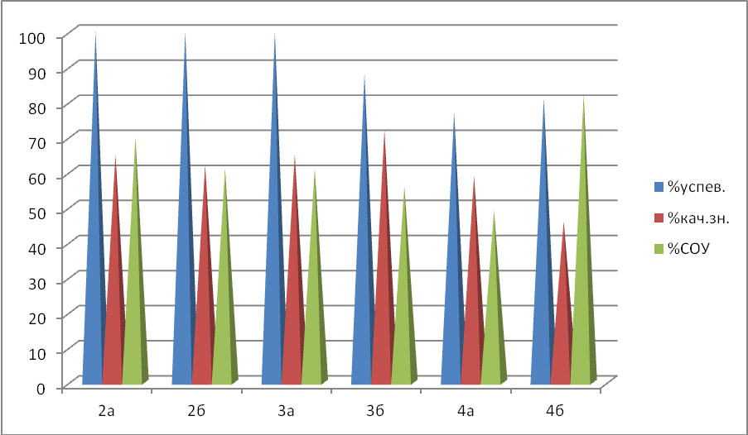

Итоговые работы.

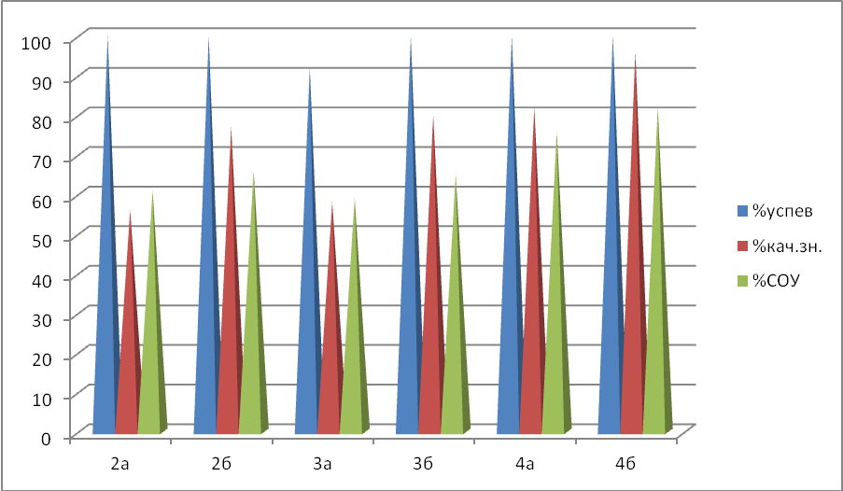

Исходя из анализа контрольных работ мы видим, что результаты в начальной школе очень высокие.

Анализ контрольных работ в основной школе.

Русский язык.
Вводные работы.
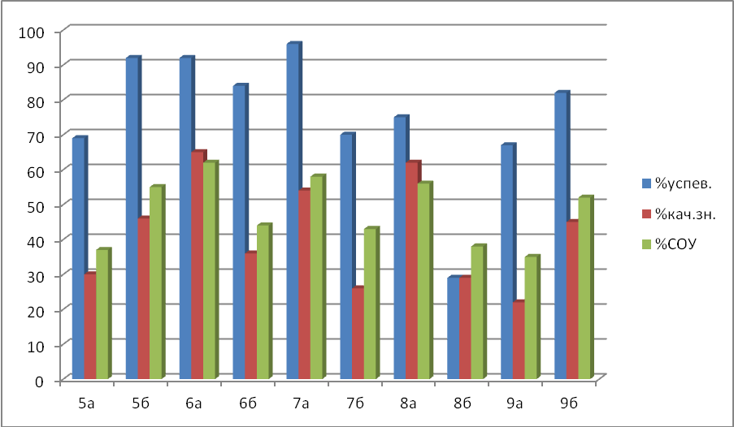

Итоговые работы.
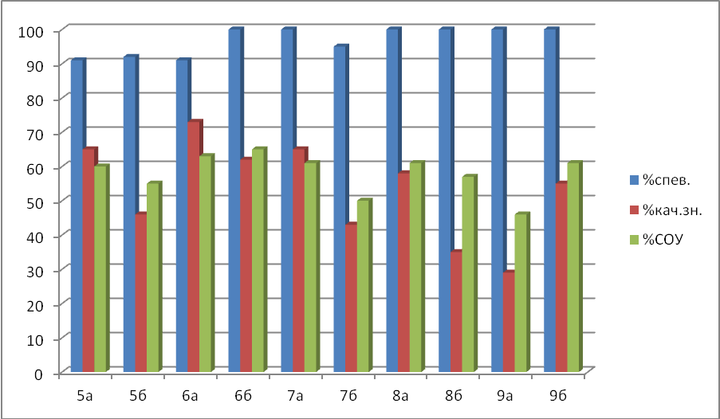

Самое низкое качество знаний по русскому языку в классах: 5а, 9а, 7б, 8б. Поэтому необходимы дополнительные занятия в этих классах.

Математика

Вводные работы

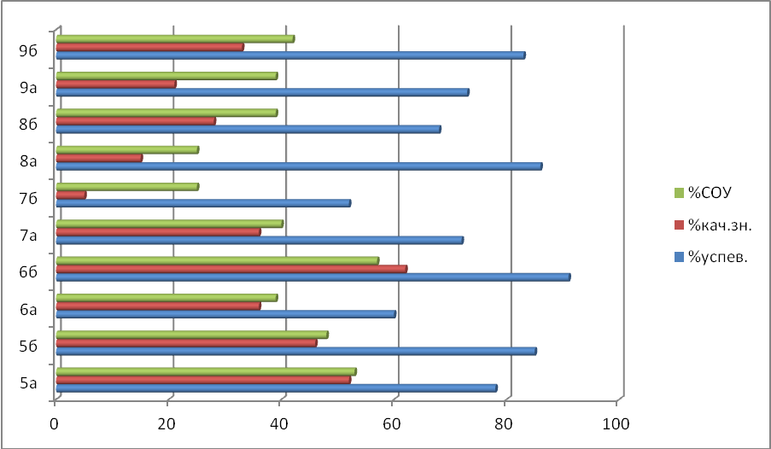

Итоговые работы

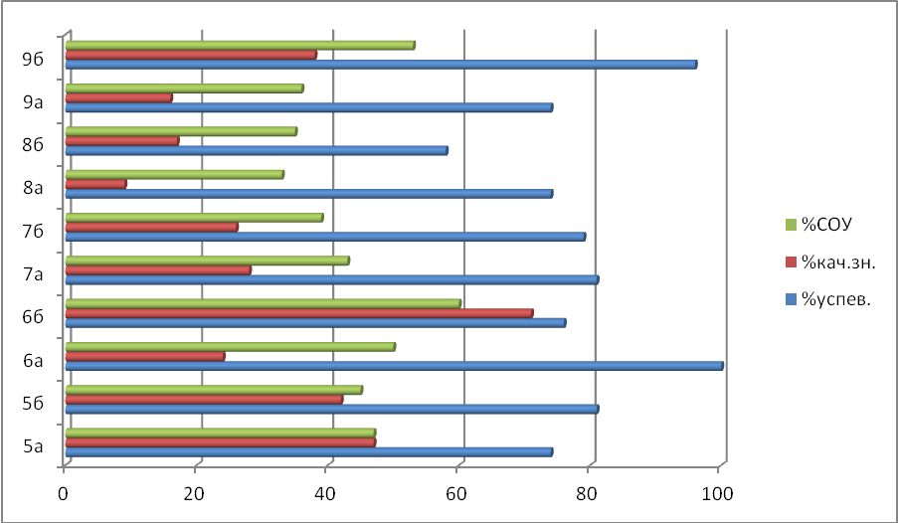

Анализ показывает, что в основной школе у обучающихся теряется интерес к обучению. Необходимо дифференцированно подходить к заданиям и к обучающимся.

Физика

Водные работы

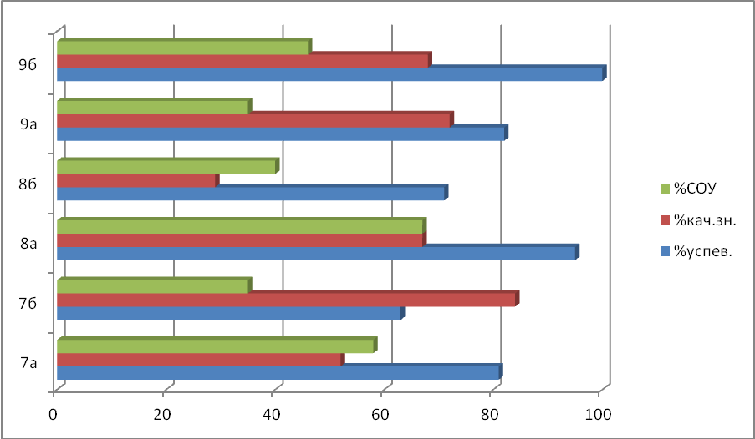

Итоговые работы

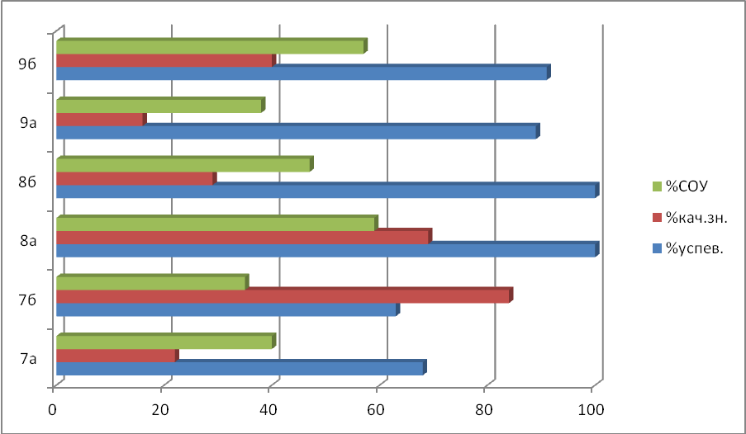

История

Вводные работы.

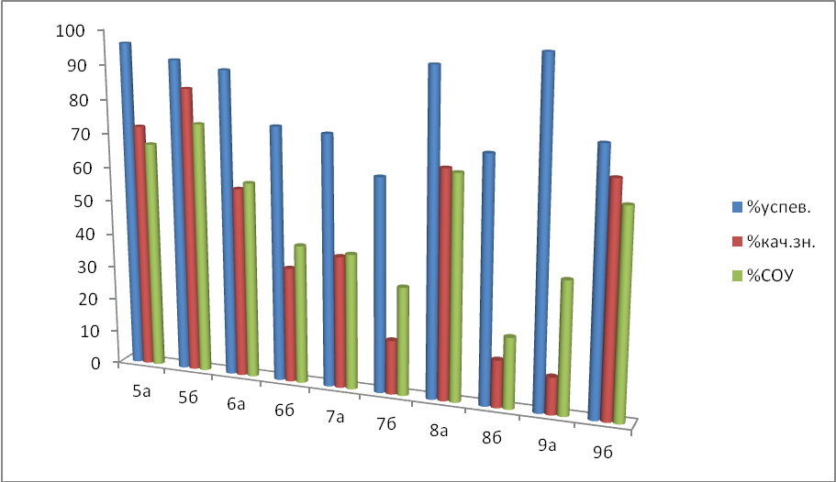

Итоговые работы.

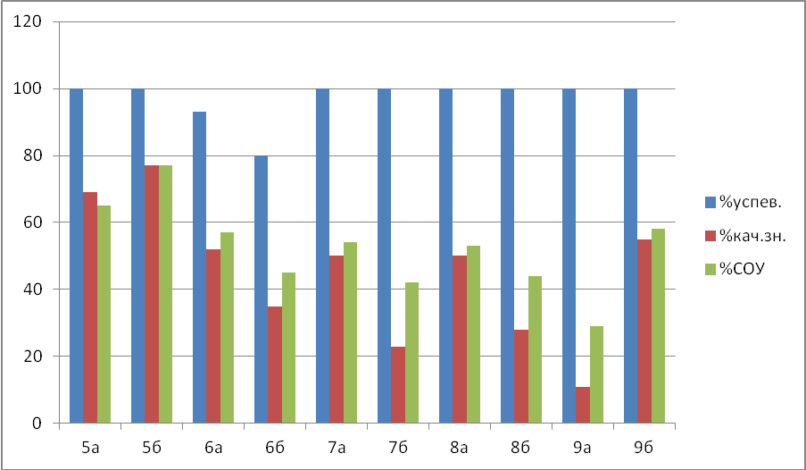

Исходя из диаграммы мы видим очень высокий результат по истории, но когда пишем административные работы у обучающихся нет подтверждения оценок да и результаты олимпиад желают оставлять лучшего. Все это же мы сможем наблюдать и по обществознанию.

Обществознание.

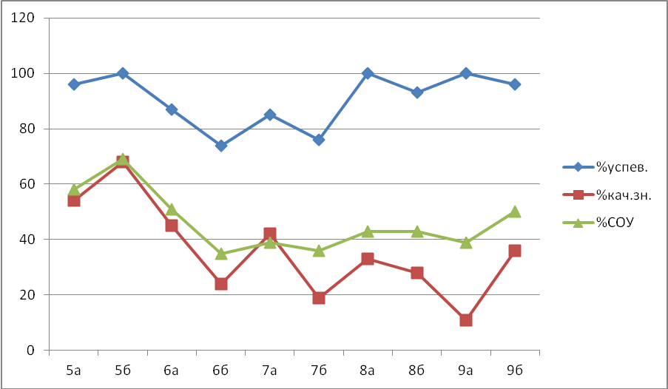

Итоговые работы.

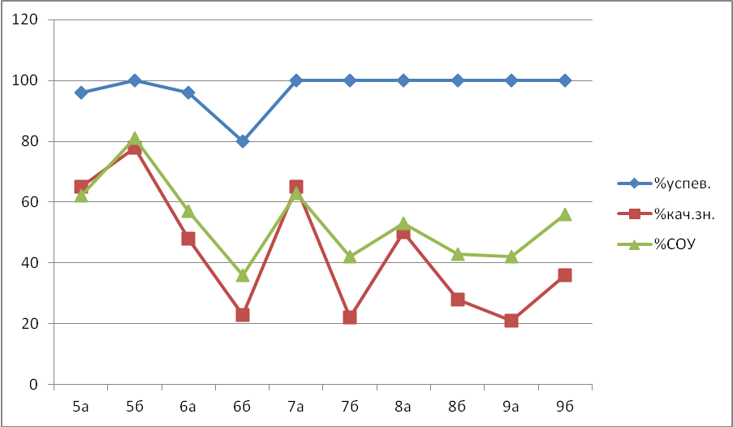

География

Водные работы.

Итоговые работы.

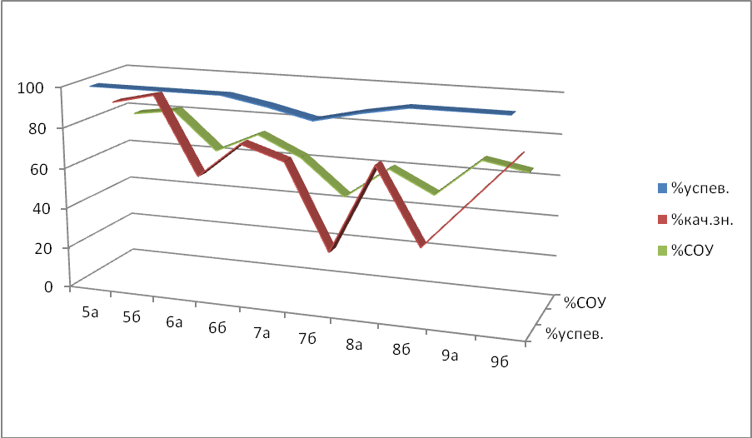

Мы видим, очень высокие результаты, но знаний у обучающихся нет как показывают опросы. Администрации школы необходимо обратить на это внимание.

Биология

Вводные работы

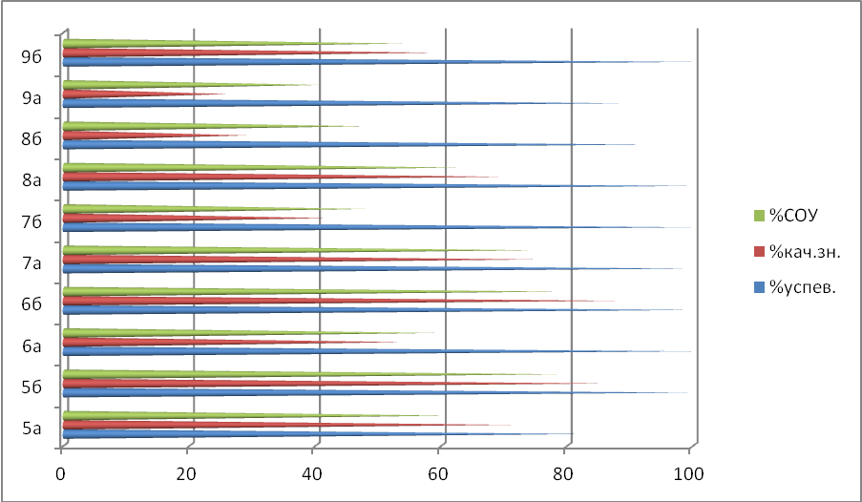

Итоговые работы

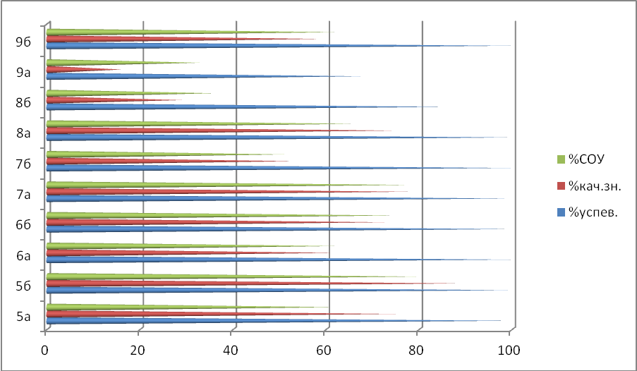

Очень высокие результаты по биологии, но они подтверждаются и по результатам экзаменов и результатам олимпиад.

Результаты контрольных работ в средней школе

Русский язык

Вводные работы

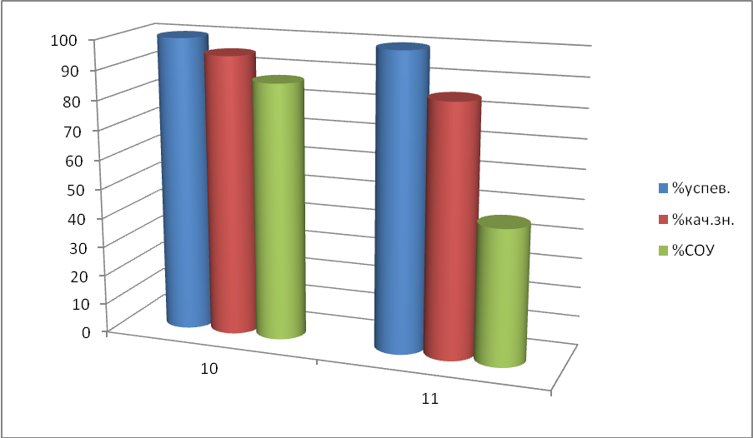

Итоговые работы.

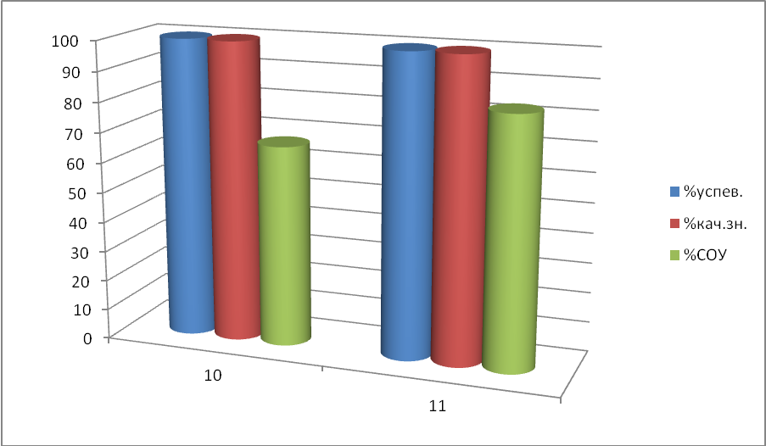

Математика

Вводные работы

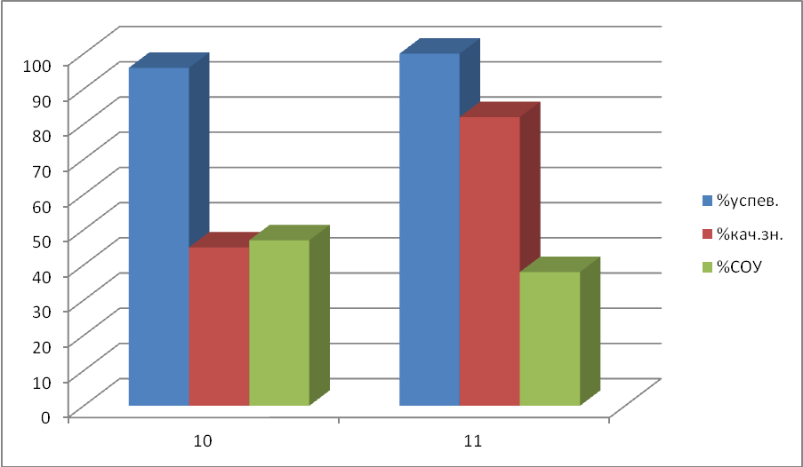

Итоговые работы

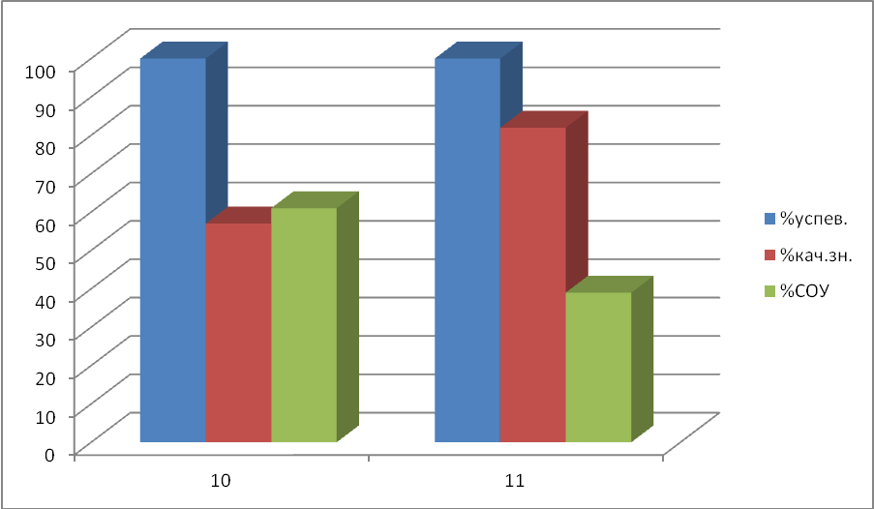

Физика

Вводные работы

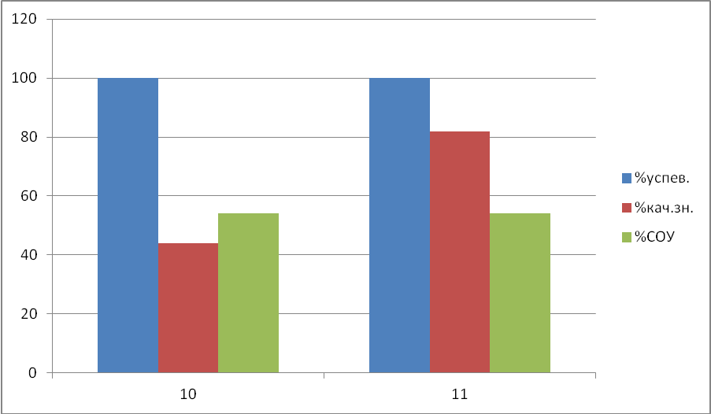

Итоговые работы

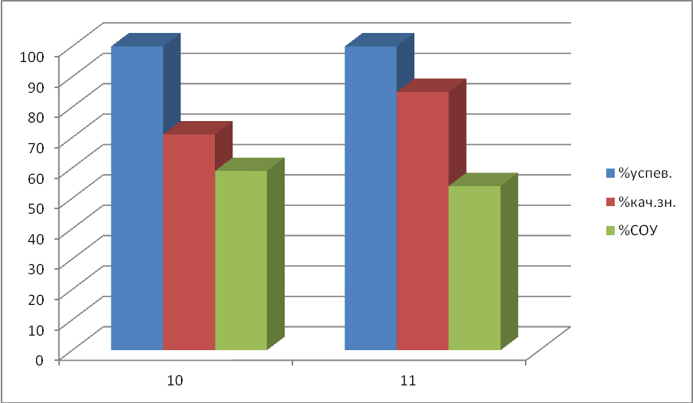

Химия

Вводные работы

Итоговые работы

Обществознание

Вводные работы

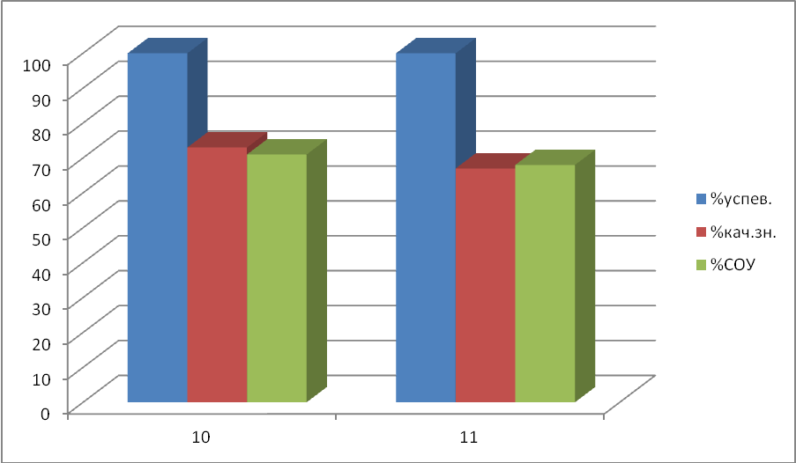

Итоговые работы.

История

Вводные работы.

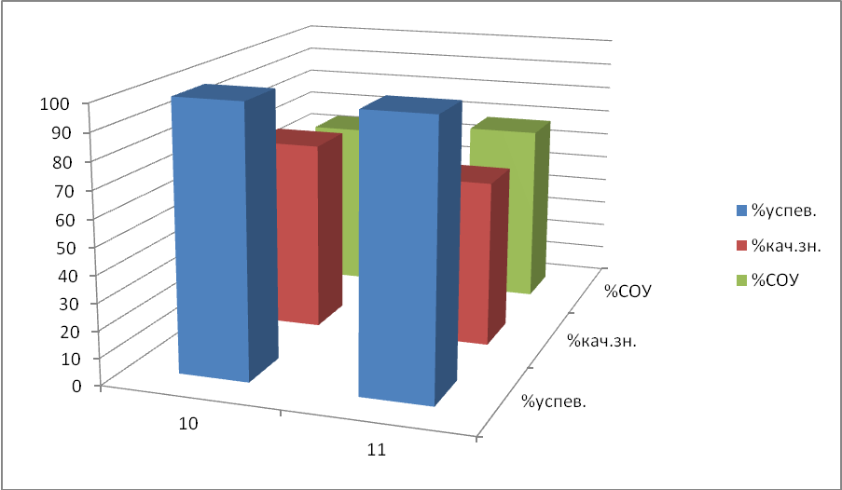

Итоговые работы.

География

Вводные работы.

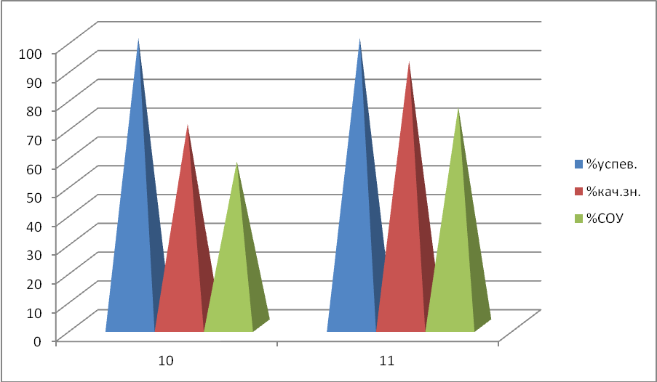

Итоговые работы.

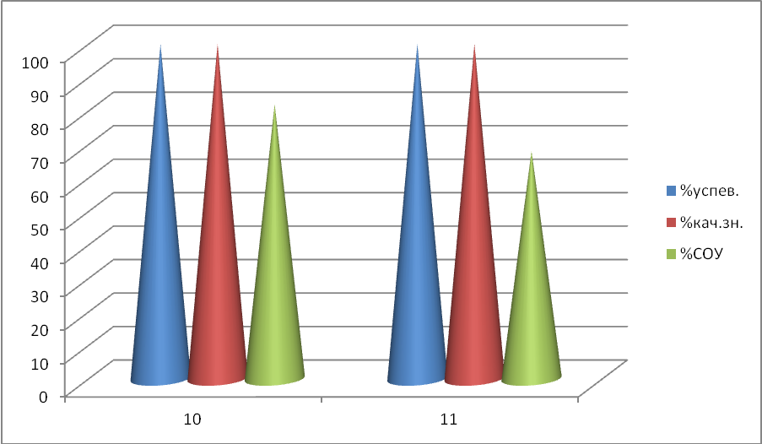

Биология

Вводные работы

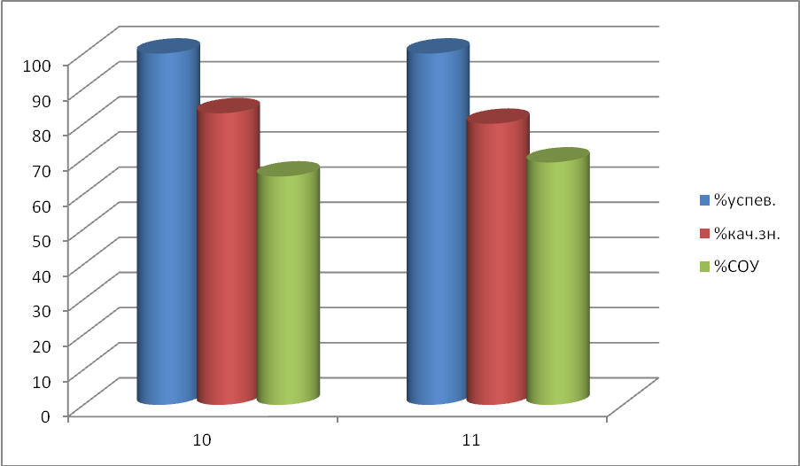

Итоговые работы

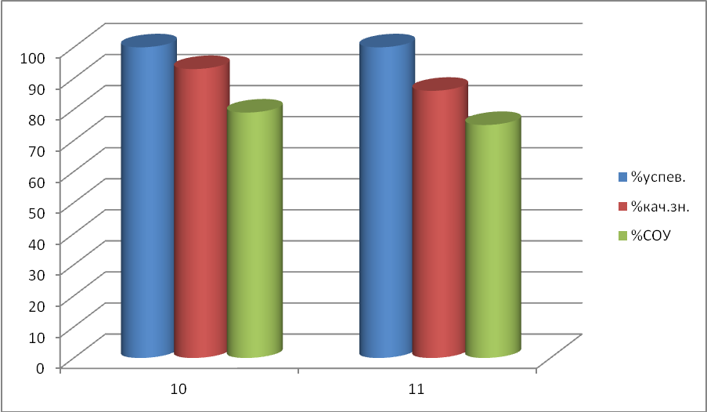

Я думаю, из диаграмм все и так понятно. В среднюю школу идут ребята, которые собираются поступать в высшие учебные заведения. Поэтому очень высокий процент качества знаний.
Результаты ГИА в 9-х и 11 классах.

Результаты ЕГЭ
 | Матема  тика(б) | Матема  тика(пр) | Русский  язык | Англий  ский  язык | Биоло  гия | химия | Информати  ка | Исто  рия | обществознание | физика
Кол-во  детей | 13 | 13 | 13 | 2 | 1 | 1 | 1 | 1 | 6 | 6
Более 20 | - | 1 | - | - | - | - | - | - | 1 | -
Более 30 | - | 2 | - | 1 | - | - | - | - | - | -
Более 40 | - | - | 2 | - | 1 | 1 | - | - | 1 | 2
Более 50 | - | 1 | 3 | - | - | - | 1 | - | 2 | 2
Более  60 | - | 7 | 5 | 1 | - | - | - | - | 1 | 2
Более 70 | - | 2 | 3 | - | - | - | - | 1 | 1 | -
Более 80 | - | - | - | - | - | - | - | - | - | -
Более 90 | - | - | - | - | - | - | - | - | - | -
Средний балл по школе | - | 57.3 | 61 | 47.5 | 48 | 44 | 53 | 71 | 51.5 | 55
Средний балл по России | - | 51.9 | 64.3 | 64.2 | 52.8 | 56.1 | 53 | 48.1 | 56.6 | 51.2
% успеваемости | 100 | - | - | - | - | - | - | - | - | -
Кач-во  знаний | 100 | - | - | - | - | - | - | - | - | -
СОУ | 83 | - | - | - | - | - | - | - | - | -
Средний балл | 4.5 | - | - | - | - | - | - | - | - | -

Результаты ОГЭ
Результаты государственной итоговой аттестации обучающихся,
освоивших основные образовательные программы основного общего образования в 2016 году.

 | Литера  тура | Химия | Общест  вознание | Биология | История | Физика | Английский  язык | Русский  язык  (общее) | Матема  тика  (общее) | Русский  язык  9а | Матема  тика  9а | Русский  язык  9б | Матема  тика  9б
Количество  детей | 4 | 5 | 19 | 32 | 2 | 23 | 1 | 43 | 43 | 20 | 20 | 23 | 23
На «5» | - | 3 | 1 | 5 | 1 | 3 | - | 9 | 6 | 2 | 1 | 7 | 5
На «4» | - | 1 | 7 | 14 | - | 15 | - | 10 | 18 | 3 | 6 | 7 | 2
На «3» | 1 | 1 | 6 | 12 | 1 | 5 | 1 | 24 | 18 | 15 | 13 | 9 | 5
На «2» | 3 | - | 5 | 1 | - |  | - | - | 1 | - | - | - | 1
% успеваемость | 25 | 100 | 74 | 97 | 100 | 100 | 100 | 100 | 97 | 100 | 100 | 100 | 95
Качество  знаний | 0 | 78 | 42 | 59 | 50 | 65 | 0 | 44 | 56 | 25 | 35 | 61 | 74
СОУ | 19 | 78 | 44 | 57 | 68 | 62 | 0.36 | 56 | 56 | 46 | 47 | 64 | 63
Средний балл | 2.2 | 4.3 | 3.2 | 3.7 | 4 | 3.9 | 3 | 3.6 | 3.7 | 3.3 | 3.4 | 3.9 | 3.9

В соответствии с общешкольным планом работы по окончании года проведена проверка накопительная папка достижений учащихся школы.
Цель: оценить портфолио учащихся 1-4 классов по критериям:
Критерии:
• Структура портфолио
• Культура оформления и представления документов
• Эстетичность и оригинальность оформления
• Объем, содержательная часть
• Самоанализ по итогам учебного года
• Наличие отзывов, рецензий, рекомендательных писем.
Портфолио необходимо для поддержания высокой учебной мотивации школьников, развития навыков оценочной деятельности, профориентационной работе.
На момент проверки сданы папки всех учащихся школы.
1 «А» класс (Голубкова Т.Ю.)– структура портфолио соблюдена, но красочное оформление, записаны участие ребенка в мероприятиях, их результаты, имеются подтверждающие документы.
1 «Б» класс (Рунова Н.Н.) красочное оформление, записаны участие ребенка в мероприятиях, их результаты, имеются подтверждающие документы, вложены творческие работы.
2 «А» классы (Бирюкова Н.В..)- структура портфолио соблюдена, накопительного материала не в достаточном объёме, вложены лучшие творческие работы, сертификаты конкурсов, итоговые учебные достижения. Частично отсутствует раздел «сведения об участии в мероприятиях»
2 «Б» класс (Батрякова А.В.)- портфолио имеет структуру, красочное оформление, в разделе «Моя учеба» нет табеля успеваемости. записаны участие ребенка в мероприятиях, их результаты, имеются подтверждающие документы, вложены творческие работы. Не полностью заполнено содержание и разделы «Мои достижения», «Моё участие в жизни класса и школы»
3 «А» класс (Писаревская Н.А..) – красочное оформление ,не записаны участие ребенка в мероприятиях, их результаты, имеются подтверждающие документы, имеется титульный лист, разнообразный накопительный материал, портфолио структурировано. Частично отсутствует раздел творческих работ.
3 «Б» класс (Сальникова В.А..) – из структуры портфолио имеется титульный лист, отзывы учителей, рейтинг учебных успехов, достижения, лучшие творческие работы, подтверждающие документы, небольшой диагностический материал, много накопительного материала.
4 «А» класс (Сюлина Н.А..) портфолио имеет чёткую структуру, красочное оформление, записаны участие ребенка в мероприятиях, их результаты, имеются подтверждающие документы, имеется титульный лист, , рейтинг учебных успехов отсутствует, небольшой диагностический материал, , ни у одного ученика не присутствует самоанализ.
4 «Б» класс (Евсеева Е.Н..) портфолио имеет структуру, красочное оформление имеется титульный лист, нет отзывов учителей, рейтинг учебных успехов, достижения, лучшие творческие работы, подтверждающие документы, небольшой диагностический материал, ни у одного ученика не присутствует самоанализ.
Выявлено:
1. Учащиеся и классные руководители не до конца понимают значимость портфолио как способа фиксирования, накопления и оценки их достижений, систематически не заполняют портфолио. (Классным руководителям научить детей заполнять папки самостоятельно).
2. Недостатки по структуре портфолио:
• Не полностью заполнено содержание
• Частично отсутствует раздел творческих работ, нет записей в разделе отзывов (рецензии, рекомендации), нет у учеников самоанализа по итогам года.
3. Рекомендовать руководителям исследований и проектов оценивать работы учащихся рецензиями и отзывами.
4. Классным руководителям отследить структуру заполнения портфолио, написание самоанализа по итогам года, обратить внимание на объем, содержательную часть, эстетичность и оригинальность оформления папок достижений.
Все составляющие портфолио должны быть собраны в соответствующий накопительный материал. Это поможет выявить проблемные вопросы какого-либо вида деятельности и спланировать дальнейшую работу. Портфолио должно помогать решать следующие важные педагогические задачи:
-поддерживать и стимулировать учебную мотивацию учащихся, развивать навыки рефлексивной и оценочной деятельности учащихся;
-формировать умение учиться — ставить цели, планировать и организовывать собственную деятельность;
-закладывать дополнительные предпосылки и возможности для успешной специализации.
В соответствии с общешкольным планом работы проведена проверка накопительная папка достижений учащихся школы.
Цель: оценить портфолио учащихся 5-8 классов по критериям :
Критерии:
- Структура портфолио
- Культура оформления и представления документов
- Эстетичность и оригинальность оформления
- Объем, содержательная часть
- Самоанализ по итогам учебного года
- Наличие отзывов, рецензий, рекомендательных писем.
Портфолио необходимо для поддержания высокой учебной мотивации школьников, развития навыков оценочной деятельности, профориентационной работе.
На момент проверки сданы папки всех учащихся школы.
5а класс (Антонова М.В.)– красочное оформление, не достаточно полно записаны участие ребенка в мероприятиях, их результаты, мало накопительного материала.
5б класс (Трофимова Т.А.)- красочное оформление, структура портфолио не полная, мало накопительного материала.
6а класс (КалашниковаФ.Р.)- портфолио имеет структуру, красочное оформление. Нет выводов и рекомендаций по анкетированию, тестированию. Не заполнены некоторые разделы.
6б класс (КривошееваД.В.)– портфолио имеет структуру, в разделе «Моя учеба» только табель успеваемости. Нет выводов и рекомендаций по анкетированию, тестированию. Не заполнены некоторые разделы.
7а класс (МакаренкоМ.В..) – из структуры портфолио имеется титульный лист, отзывы учителей, рейтинг учебных успехов, достижения, лучшие творческие работы, подтверждающие документы, небольшой диагностический материал, без подробного анализа.
7б класс (Поливанова А.В.)- потрфолио не имеет четкую структуру, записи в некоторых разделах отсутствуют, нет обработки диагностики, нет проектов на дисках.
8а класс (Жаренова О.А.)- красочное оформление, не достаточно полно записаны участие ребенка в мероприятиях, их результаты, мало накопительного материала.
8б (Данилина О.В.)- потрфолио не имеет четкую структуру, записи в некоторых разделах отсутствуют, нет обработки диагностики, нет проектов на дисках, мало накоплено материала.
Выявлено:
- Учащиеся и классные руководители не до конца понимают значимость портфолио как способа фиксирования, накопления и оценки их достижений, систематически не заполняют портфолио. (Классным руководителям научить детей заполнять папки самостоятельно).
- Недостатки по структуре портфолио:
- Не полностью заполнено содержание
- Частично отсутствует раздел творческих работ, нет записей в разделе отзывов (рецензии, рекомендации), не у одного ученика не присутствует самоанализ по итогам года.
- Рекомендовать руководителям исследований и проектов оценивать работы учащихся рецензиями и отзывами.
- Классным руководителям отследить структуру заполнения портфолио, написание самоанализа по итогам года, обратить внимание на объем ,содержательную часть, эстетичность и оригинальность оформления папок достижений.
- Лучшего по объему и содержанию портфолио нет.
Все составляющие портфолио должны быть собраны в соответствующий накопительный материал. Это поможет выявить проблемные вопросы какого-либо вида деятельности и спланировать дальнейшую работу. Портфолио должно помогать решать следующие важные педагогические задачи:
-поддерживать и стимулировать учебную мотивацию учащихся, развивать навыки рефлексивной и оценочной деятельности учащихся;
-формировать умение учиться — ставить цели, планировать и организовывать собственную деятельность;
-закладывать дополнительные предпосылки и возможности для успешной специализации.

15. Спортивные достижения
В 2015 – 2016 учебном году школа принимала участие во всех муниципальных соревнованиях.
Результаты юноши.
Вид спорта | 1  место | 2  место | 3  место | 4  место | 5  место | 6  место
Кросс | - | - | - | - | 1 | -
Кэс-баскет | - | - | 1
Баскетбол |  |  | 1
н/теннис |  |  |  |  |  | 1
Мини-футбол | 1 | 2
Шахматы | 1 | 1
Волейбол |  |  | 1
Стрельба |  |  |  |  | 1
Л\атлетика |  |  | 1
Эстафета |  |  |  | 1
Футбол | 1 | 1
Фестиваль ГТО |  | 1
Т.о.общее место 4.

Результаты девушки.

Вид спорта | 1  место | 2  место | 3  место | 4  место | 5  место | 6  место
Кросс | - | 1 | - | - |  | -
Кэс-баскет | - | - | 1
Баскетбол |  | 1
н/теннис |  |  |  | 1
Мини-футбол |  | 4
Шахматы |  | 1 | 1
Волейбол |  | 1
Стрельба |  |  | 1
Л\атлетика |  |  | 1
Эстафета |  |  | 1
Футбол
Фестиваль ГТО | 1

Т.О. общее место 3.
Исходя из анализа работы 2015 – 2016 учебного года ставим следующие задачи на 2016 – 2017 учебный год:
  - Продолжить работу по основным направлениям организационному, технологическому, информационному и контрольно-оценочному;
  - Совершенствовать организацию работы по подготовке обучающихся к предметным олимпиадам, конкурсам, исследовательской деятельности;
  - Более тщательно и конкретно планировать работу по освоению, общению и внедрению опыта работы учителей школы;
  - Найти наиболее интересную форму проведения итоговых мероприятий по предметам;
  - Усилить работу по реализации творческого потенциала педагогических работников: участие в конкурсах педагогического мастерства, публикации работ в печатных и электронных источниках;
  - Повысить качество подготовки обучающихся выпускных классов к сдаче государственной итоговой аттестации;
  - Усилить целенаправленную работу по мероприятиям спортивно-оздоровительного характера;
  - Активизировать работу по оказанию психолого-педагогической помощи детям с ограниченными возможностями или с затруднениями в обучении.
Анализ воспитательной работы
МБОУ СОШ №2 р.п. Лунино за 2015 – 2016 учебный год

В 2015 – 2016 учебном году педколлективом были определены следующие приоритетные направления в воспитательной деятельности школы:
- Продолжить работу по программе развития воспитательной компоненты, программам «Охрана здоровья и формирования ЗОЖ», профилактики негативных проявлений «Быть наравне со всеми» и «Патриотическое воспитание» школы, «Я талантлив»;
- Продолжить работу по развитию работы МО «Крылья» и школьного самоуправления;
- Продолжить работу с учащимися по разработке и реализации региональных проектов;
- Обеспечить максимальную занятость учащихся в кружках и секциях;
- Продолжить активную работу с учащимися группы риска и их семьями, работу Совета профилактики;
- Активизировать работу Совета отцов и Совета бабушек и других общественных организаций;
ВР в школе осуществлялась классными руководителями совместно с администрацией школы, психологом, воспитателем ГПД. Главная педагогическая установка в воспитательной работе – социальное партнерство для достижения общественно – значимых результатов в школьном образовании. В 2015 – 2016 уч. году 20 классными руководителями в целом успешно осуществляли ВР, опираясь на планы ВР, составленные с учетом возрастных особенностей учащихся и задач школы. Все мероприятия в учебном году проводились в рамках программы «Я талантлив». Все классные руководители имели планы ВР, придерживались его при работе с классом. Работа в кадетском классе МЧС 6 б велась соответственно также плану ВР с учетом особенностей класса. В 8«а» классе (классный руководитель Жаренова О.А.) был разработан особый план ВР, так как ученики этого класса являются членами отряда ЮДМ. В этом году эффективность деятельности классных руководителей (мониторинг) оценивалась по следующим направлениям: ведение необходимой документации, организация воспитательной работы с обучающимися, работа с родителями, активная деятельность классного руководителя, качественные показатели деятельности классного руководителя. На каждого педагога составлялся содержательный анализ по критериям, а затем по каждому направлению подсчитывались баллы и оценивался уровень деятельности классных руководителей: низкий, средний, высокий.
Срез эффективности деятельности классных руководителей показал следующее: по всем направлениям показан средний уровень деятельности. Самым высоким является критерий организации воспитательной работы, у отдельных классных руководителей – работа с родителями. Требует доработки критерий – ведение необходимой документации. Высокий уровень деятельности показали следующие классные руководители: Рунова Н.Н., Голубкова Т.Ю., Калашникова Ф.Р.., Евсеева Е.Н., Жаренова О.А., Трофимова Т.А. .
Профилактическая работа в школе продолжает являться актуальной проблемой. На внутришкольном учете на начало года состояло 3 учащихся, на конец с учетом снятых и вновь поставленных на учет - 6 (в прошлом году -6. Были поставлены Аверьянов Максим (7б), Тесаков Антон (6б), Мухамедзянов Алик( 9 а). На учете в ПДН на начало года – 2(Буклин Данила и Скрябина Татьяна), на конец – 2. Продолжили обучение в колледжах Сенаторова Виктория, Елизаров Сергей, Саунин Владимир.
Особого внимания к себе в течение всего учебного года требовали Буклин Данила, Мухамедзянов Алик, Скрябина Татьяна. Мухамедзянов Алик в течение всего учебного года пропускал уроки без уважительной причины. Поэтому регулярно посещался классным руководителем, мама приглашалась к директору, вызывались на заседания КДН. В результате сдал экзамены за курс 9 класса и продолжит свое обучение в многопрофильном Пензенском колледже.
Буклин Данила страдает психическими отклонениями, буйный, часто затевает драки, кричит на весь коридор. С этим ребенком приходилось работать и психологу, и районному психиатру. Ребенок проходил лечение в областной больнице, был приглашен на заседание комиссии медико – педагогической. Первую четверть был на заочном обучении. Приступы агрессии были частыми, но не сравнимы с прошлым учебным годом, мальчик с мамой неоднократно приглашался на заседание КДН, мама наказывалась за невыполнение родительских обязанностей. По результатам года Данила вновь был не аттестован по 2 предметам. Был переведен в 8 класс с академической задолженностью. Положительным в отношении Буклина Данилы можно назвать его посещения бассейна, занятия футболом в ДЮСШ и занятия внеурочной деятельностью по физкультуре.
Ученица 9 а класса Татьяна Скрябина неоднократно вызывалась на заседания Совета Профилактики за плохую успеваемость и плохое поведение. Этот учебный год она училась на заочном обучении. Не всегда вовремя выполняла задания, пропускала консультации. Должного контроля со стороны мамы не было, с ребенком она не справлялась. Татьяна неоднократно была замечена в компании взрослых ребят, но сделать с этим мама уже ничего не могла. Мама вызывалась на заседание КДН, несколько раз была оштрафована. Мама пыталась даже отказаться от ребенка. Татьяна также многократно приглашалась на заседания КДН. Но учебный год закончила на «удовлетворительно», успешно сдала экзамены по обязательным предметам и продолжит свое обучение в многопрофильном колледже.
В этом году успешно продолжил свою работу совет Профилактики. Было проведено 4 расширенных заседание с участие родителей трудных учащихся. Каждое заседание проводилось за две - три недели до окончания четверти. Это было связано с тем, что многие из приглашенных на Совет детей имели проблемы в учебе. И им давалось время исправить свое положение. Большую помощь в работе с учащимися «группы риска» оказал председатель Совета Отцов Матвевнин Д. А.. по мере необходимости проводились профилактические рейды по злачным местам. Отдельное заседание было посвящено Скрябиной Татьяне. Данное заседание было расширенным и проведено специалистами КДН.
На учете в ДЕСОП дети не состояли.
По итогам составления социального паспорта школы на данный год в школе:
- 11 опекаемых детей (Ермошина Татьяна 5а, Лукьяненко Даниил 5 а, Щуркова Сабина 8 а, Васильева Александра 8 б, Александров Сергей 1 а, Вахабова Алина 8 б, Рожков Артем 9 а, Митякина Анастасия 1 а, Тесаков Антон 6б, Лялюков Арсен и Лялюков Давид 1а),
- 39 многодетных семей (в них 58 детей),
- 49 малообеспеченных семей(55д),
- 6 детей – инвалидов,
- 70 неполные семьи(74д),
- 15 неблагополучных семей(18д),
- с потерей кормильца – 12 семей(13д),
- матерей - одиночек-17,
- без мамы – 2, дети – сироты 4.
Детям из неблагополучных семей в течение года оказывалась материальная помощь в виде бесплатных учебников, одежды, школьной формы, 20 детей получали бесплатное питание в столовой. На летний период был составлен список детей, нуждающихся в отдыхе в социальном лагере. Данные сведения были направлены в органы социальной защиты поселка, что позволило большинству данных детей по их желанию отдохнуть в социальном лагере. В течение года данные дети отдыхали в санатории «Нива». Головановой Ирине была оказана материальная помощь от класса и школы при организации похорон мамы. До конца года девочка бесплатно питалась в столовой, ей покупались продукты для дома. Тесакову Антону после гибели мамы также была оказана материальная помощь. Данные дети всегда были на особом контроле классных руководителей и администрации школы.
В течение года школа совместно с классными руководителями тесно сотрудничала с ДЮСШ, Центральной библиотекой, комиссией по делам несовершеннолетних, ЦДТ, РДК, ДШИ. Очень тесной и плодотворной можно назвать совместную работу школы с центральной детской библиотекой. Так, учащиеся начальной школы неоднократно приглашались в районную библиотеку, где с ними проводились различные конкурсы, ребята участвовали в выставках. Учащиеся 5 классов приняли участие в районном мероприятии «Сумерки в библиотеке». Учащиеся 4 аб классов, классные руководители Сюлина Н.А. и Евсеева Е.Н.. приняли участие не только в конкурсе чтецов, но и конкурсе сочинений, рисунков, проводимых к 9 мая. Были награждены лучшие читатели по итогам года. Не оставались в стороне и старшие классы. В этом году библиотекой велась активная работа по профориентации школьников, проведению тематических классных часов. Работники библиотеки в рамках классных часов посещали школу. Неоднократно учащиеся школы приглашались в библиотеку для проведения различных мероприятий, как патриотического характера, так и по профориентации. Продолжалось сотрудничество и в рамках работы пришкольного лагеря «Орленок». два раза в неделю ребята посещали библиотеку, где с ними проводились конкурсы, викторины. Также на весенних и осенних каникулах организовывались мероприятия в библиотеке. На зимних каникулах на базе школы Тарабиной С.Н. были проведены Рождественские чтения.
В летний период в РДК лагерь «Орленок» посещал клуб «Малышок», руководителем которого является Митина Л.Н., где ребята просматривали мультики, подготовленных детьми из театральной студии небольших поучительных инсценировок, а также были показаны несколько тематических концертов, поздравительных программ ко дню Защитника Отечества, 8 марта, дню космонавтики. Была показана сказка «Как старик корову продавал», сценка «Проводы в армию».
ДШИ и ЦДТ приглашали учащихся всех возрастов на отчетные концерты, тематические праздники. Посетили елку, проводимую ДШИ, стали зрителями на конкурсе «Большие надежды», на базе РДК и ДШИ проводились часы славы, организуемые Советом ветеранов Лунинского района и профориентационные встречи с представителями ВУЗов как Пензенской, так и других областей.

Занятость учащихся выглядит следующим образом

ДЮСШ | ДШИ  Музыка  /танцы | Элективные курсы | Внеурочная деятельность | Курсы по выбору | Школьные кружки, | Бассейн | Всего занято спортом | Общая занятость
41  (9%) | 189 (40%) | 33  (100%) | 306  (77%) | 41 (100%) | 61  (13%) | 32 (7%) | 174 (37%) | 469 (98,7%)
В течение года результаты занятости менялись незначительно, дети переходили из одного кружка в другой. Но цифра занятости оставалась постоянной.
Занятость по классам такова
(в процентах)

Из диаграммы видно, что во многих классах занятость достигает 100%, наименьшая занятость во 2 а и 2 б классах.
В школе работали 4 кружка: «Рукодельница» (Шильнова Е.С.), «Легкая атлетика» (Былинкина Е.С.), «Стрелковый» (Рунов А.И.), «Шахматный» (Абрамов А.В.). В рамках вторых стандартов внеурочная деятельность проводилась в 1-х классах, 2-х классах, 3 –х, 4 – х, 5 – х , 6 – х классах , 7-х классах и 8-х. Это были «Здоровье и безопасный образ жизни», «Сильные, ловкие, смелые», «Учимся решать логические задачи», «Ведение домашнего хозяйства», «ТРИЗ», «Здоровый образ жизни», «Подвижные игры», «Плавание», «Школа Архимеда», «Приусадебное хозяйство», , «Робототехника», «В царстве смекалки», «Полезные навыки», «Читаем, думаем спорим», «Скорочтение», «Спортивные игры», «Удивительный мир природы», « Слово и текст», «В мире информатики», «Декоративное творчество», «Мой родной край», «Здоровьесбережение». Результатами работы кружка «Рукодельница» стали постоянно меняющиеся выставки работ учащихся в школе, оформление выставок на районных мероприятиях. Наибольшей популярностью у детей пользовался кружок «Легкая атлетика». Третий год действовали кружки «Шахматный» и «Стрелковый». Необходимо отметить, что большая часть детей, посещающих эти кружки – мальчики. Команда шахматистов вновь заняли 1(юноши) и 2(девушки) места в районных соревнованиях. Команда по стрельбе не стала призерами соревнований. Команда по легкой атлетике показала хорошие результаты на отдельных дистанциях в личных зачетах.
Седьмой год в школе успешно осуществлялась деятельность молодежной организации «Крылья», лидером которой являлась Безрукова Татьяна, ученица 11 класса. Поэтому развитие школьного самоуправления выстраивалось на основе деятельности данной организации. С этого года в «Крылья» входят представители 5-11 классов, заседание происходят не реже двух раз в месяц, а по необходимости, и чаще. Но данные учащиеся тесно сотрудничали и с учащимися 1 – 4 классов и даже выбрали себе подшефные классы. В этом году ребята не только проводили молодежные акции, посещали ветеранов и поздравляли их с праздниками, но и самостоятельно организовали концерты ко дню учителя, провели поздравительный концерт для ветеранов, подготовили литературно – музыкальную композицию, посвященную Дню Победы, организовали в рамках проекта «Новогодняя сказка» елку малышей, выступали с речью на 4 ноября, подготовили выступление и организовали работу площадки на зональном молодежном форуме. Организовывали поздравительные акции педагогам – ветеранам, ветеранам локальных войн и ветеранам ВОВ. В конце года прошли перевыборы лидера организации. Победила Назарикова Ксения, второе место заняла Пигеева Валерия. На районной акции «Свеча памяти» Ксения Назарикова, уже в качестве лидера, обращалась с речью к молодому поколению. Деятельность «Крыльев» можно признать успешной .
В данном году в школе шла работа по реализации регионального проекта «Образование для жизни», в рамках которого дети работали над проектами «Обучение через предпринимательство», «Промышленный туризм», «Про100профессия», «Галерея трудового почета и славы», «История села, люди, достижения». Учащиеся начальной школы и 5-6 классов работали над проектом «Про100профессия» кейсы заданий были разработаны так, что каждый класс должен был отчитаться по двум профессиям. Промышленным туризмом были охвачены все классы. Они посещали предприятия и организации не только в самом поселке, но и в районе и области. Были совершены экскурсии в город Никольск, Саранск, Учащиеся 7 классов побывали на производстве воды «Кувака». Учащиеся 8-11 классов продолжали работать над проектом «Обучение через предпринимательство». Были разработаны экономические проекты: «Работа ООО «Средневолжская Мебельная фабрика» в условиях кризиса», руководитель Лашкай И.В., «Перспектива получения прибыли от содержания домашнего скота в личном подсобном хозяйстве», руководитель Данилина О.В., «Сравнительный анализ цен на товары первой необходимости по р.п. Лунино», руководитель Зацепина Н.А., «Издание печатной брошюры «Школьная галерея почета и Славы», руководитель Жаренова О.А., «Успешный предприниматель», руководитель Белянина Т.А. «Успешное функционирование аптеки «Будь Здоров»», руководитель Шильнова Е.С.. В рамках реализации проекта «Живи село» были продолжена работа над проектом «Атлас заброшенных домов р.п. Лунино» - руководитель Маркова С.Р. Руководители проектных офисов остались прежними.
Наименование проекта | Ф.И.О. руководителя проектного офиса | Место работы, должность | Контакты  (тел. рабочий и сотовый; e-mail)
«Образование для жизни» | Шильнова Е.С. | МОУ СОШ №2 р.п. Лунино, учитель технологии | 88416130892  lunino.scool2@mail.ru
«Развитие промышленного туризма в образовательных учреждениях Пензенской области» («ПромТур») | Евсеева Е.Н. | МОУ СОШ №2 р.п. Лунино, учитель начальных классов | 88416130892  lunino.scool2@mail.ru
«PRO 100 профессия» | Сюлина Н.А. | МОУ СОШ №2 р.п. Лунино, учитель начальных классов | 88416130892  lunino.scool2@mail.ru
«Галерея трудового почета и славы»» | Белянина Т.А. | МОУ СОШ №2 р.п. Лунино, учитель физики | 88416130892  lunino.scool2@mail.ru
«Обучение через предпринимательство» | Шильнова Е.С. | МОУ СОШ №2 р.п. Лунино, учитель технологии | 88416130892  lunino.scool2@mail.ru
«Живи, село!» | Данилина О.В. | МОУ СОШ №2 р.п. Лунино, учитель географии | 88416130892  lunino.scool2@mail.ru

№ п/п | Ф.И.О | Участие в конкурсах, конференциях |  | Результативность
№ п/п | Ф.И.О | Всероссийского уровня | Регионального уровня | Результативность
 | Агафонова Юлия – 4 «Б» класс – I место, Куряева Диана – 4 «Б» - II место. | VI Всероссийской олимпиаде по английскому языку для 1-4 классов «Рыжий котенок» |  | дипломы победителей 1, 2 , 3 степени
 | Разоренова Диана  Агафонова Юлия, Матвевнина Саша, Худайбердина Настя, Тришева Сабина - | VIII Всероссийской дистанционной олимпиаде по английскому языку «Рыжий котенок». |  | Дипломы победителей ––  I место,  II место.
 | Яковлев Данила |  | конкурс «Быть хозяином на земле» | диплом 2 степени
 | Каргин Егор |  | 12 всероссийская акция «Спорт – альтернатива пагубным привычкам», номинация –литературный очерк | участие
 | Евсеева Е.Н. |  | конкурс программ по внеурочной деятельности | 3 место
 | в олимпиаде по литературному чтению были награждены: ученица 1 б класса Куряева Арина и ученик 1 а класса Скипин Константин.  в олимпиаде по литературному чтению были награждены: ученики 1 б класса Легостаева Анна и Денисов Даниил.  по окружающему миру – ученица 1 б Кувшинова Татьяна, по математике – ученица 1 б класса Матвевнина Полина.  в олимпиаде по русскому языку- ученик 1 а Бикулов Тимур. | Всероссийских предметных олимпиадах «SAPIENTI SAT» |  | Диплом 2 степени  Диплом 3 степени  Диплом 3 степени  Диплом 3 степени
 | Ученики 4 "Б", 3"А" и 3 "Б" классов-41 человек. | олимпиаде "ЭМУ-Специалист 2016" по разным предметам. |  | I мест - 20, II мест- 3, III- мест- 6.
 | Морозов Валерий(10кл.) и Чистякова Марина (8а кл.). |  | эстафете на призы Губернатора Пензенской области | 3 общекомандное место
 | МО «Крылья» |  | зональный молодежный форум «Нам нужна энергия молодых!». | участие, выступление, организация работы площадки
 | Кузнецова Ольга заняла с рефератом «Зачем людям творить добро?» |  | ХIV епархиальных Рождественских образовательных чтений, | 3 –е место
 | Орган ученического самоуправления нашей школы "Совет командиров "Крылья" |  | региональный этап Всероссийского конкурса общеобразовательных организаций России, развивающих ученическое самоуправление | участие
 | Александр Титов, 5 б класс, сочинение в жанре - сказка «Быль о моём прадедушке».  Чикишева Арина, 7 а класс |  | региональный этапа Всероссийского конкурса сочинений | диплом 3 степени  участие
 | Финалисткой конкурса стала ученица 10 класса Игошина Елизавета |  | областной конкурс "Я и Психология", | сертификат участника
 | «Крылья» |  | III Форум Молодых Парламентариев. | участие
 | Танцевальные коллективы в трех возрастных категориях-4б, 5б, 10-11 кл |  | конкурс «Танцующая школа» | победа
В 2015 – 2016 учебном году велась активная работа по участию учащихся в различных конкурсах районного и областного уровня.

Результативность учителей и учеников МБОУ СОШ №2 р.п. Лунино
за 2015- 2016 учебный год.
Учащиеся школы принимали самое активное участие во всех мероприятиях и конкурсах районного уровня. Танцевальные коллектив школы выступал на концертах, посвященных 8 марта и Дню поселка. Антонов Артем (11 кл) был бессменным ведущим всех районных праздников. По итогам районной спартакиады школьников заняли 2 места по мальчикам и девочкам. Приняли участие в районных военно – полевых сборах, по итогам которых Толстов Александр.
Все школьные мероприятия были проведены в рамках программы «Я талантлив». Это и неделя танцев, неделя искусства, неделя музыки. Очень яркими получились первая учебная неделя, из которой самым запоминающимся стало мероприятия «Раскрасим мир яркими красками», мероприятия ко Дню героев Отечества. Были организованы поздравительные акции для ветеранов ВОВ, украшена колонна в цвета Российского флага, изготовлен флаг - 9 мая, традиционно несли вахту памяти на 9 мая.
Работа с семьями учащихся велась через систему родительских собраний( классных и общешкольных) и посещений семей на дому. Были единые дни выезда в семьи, по результатам которых проводились заседания Совета профилактики. В данном учебном году не было семей, требующих слишком пристального внимания, семей, где дети находятся в очень сложной жизненной ситуации. В течение года были проведены четыре общешкольных родительских собрания по плану и 2 незапланированных. Также в летнее время дополнительно проводилась работа с родителями по безопасности жизни детей в летнее время.
1.«Итоги 2015-2016 учебного года. Задачи на новый учебный год». На данном собрании директор школы выступил с публичным отчетом и наградил самых активных родителей, принявших участие в ремонте кабинетов.
2. Торжественно родительское собрание, посвященное дню Матери
3. «Воспитание ребенка в эру хай – тека. современные дети и несовременные родители»
4. «Ура - каникулы».
Также родители активно участвовали в организации и проведении общешкольных ярмарок, экскурсионных поездках, работе Совета школы, посещениях семей учащихся, работе Совета профилактики, помогали облагородить школьный парк, вырубали поросль кустарников. Совет школы организовал ремонт крыльца.
В течение года учащиеся школы и родители оказывали материальную помощь малообеспеченным учащимся. Помогали им вещами.
Проводилась активная работа по профилактике безопасного движения на дороге, воде, в каникулярное время, в летний период. В летний период было организовано дежурство педагогов на водоемах в жаркую погоду. Был составлен банк данных детей, имеющих транспортные средства.
В летний период в школе работал пришкольный лагерь «Орленок», где отдохнули 80 учащихся. Материалы по лагерю оформлены на областной конкурс. Седьмой год наши дети трудоустраиваются на летний период от центра занятости. (в этом году трудоустраивались и весной) Так, официально, в июне было трудоустроено 2 учащихся, в июле –3, августе – 2 человека. Во вторую смену дети работали в лагере труда и отдыха «Романтик» в количестве 20 человек. Что касается отработки, то лучше всех отрабатывали 6 а класс.
В этом году вновь не была активизирована работа Совета Бабушек. Поэтому в этом году необходимо наладить работу Совета бабушек, сделать ее эффективной и плодотворной.

Учитывая недостатки в воспитательной работе за 2015 – 2016 учебный год, в этом учебном году перед школой стоят следующие задачи:
- Продолжить работу по программе развития воспитательной компоненты, программам «Охрана здоровья и формирования ЗОЖ», профилактики негативных проявлений «Быть наравне со всеми» и «Патриотическое воспитание» школы;
- Продолжить работу по развитию школьного самоуправления;
- Продолжить работу с учащимися по разработке и реализации региональных проектов;
- Обеспечить максимальную занятость учащихся в кружках и секциях;
- Продолжить активную работу с учащимися группы риска и их семьями, работу Совета профилактики;

План научно – методической работы
на 2016- 2017 учебный год.

Цель: повышение уровня профессионального мастерства педагогических работников.

Задачи:
- совершенствовать методический уровень педагогов в овладении новыми педагогическими технологиями, моделированию мотивации достижения успеха;
- привести в систему работу с детьми, имеющими повышенные интеллектуальные способности;
- продолжить работу по обобщению и распространению передового педагогического опыта;
- совершенствовать систему мониторинга развития педагогического коллектива;
- пополнять методический кабинет необходимым информационным материалом для оказания помощи учителю в работе.

Основные направления деятельности.

- Работа с кадрами.
- Повышение квалификации
Цель: совершенствование системы работы с педагогическими кадрами по самооценке деятельности и повышению профессиональной компетентности.

- Курсовая переподготовка.

№  п\п | Содержание работы | Сроки | Исполнители | Прогнозируемый  результат
1. | Составление плана прохождения курсов повышения квалификации. | сентябрь | Маркова С.Р. | Перспективный план курсовой переподготовки.
2. | Составление списка учителей для прохождения курсовой подготовки в 2016-2017 году | сентябрь | Маркова С.Р. | Организованное прохождение курсов.

- Аттестация педагогических работников.

Цель: определение соответствия уровня профессиональной компетентности и создание условий для повышения квалификационной категории педагогических работников.
№  п\п | Содержание работы | Сроки | Исполнители | Прогнозируемый  результат
1. | Теоретический семинар «Нормативно-правовая база и методические рекомендации по вопросу аттестации» | август | Маркова С.Р. | Принятие решения о прохождении аттестации педагогами.
2. | Групповая консультация для аттестующих педагогов «Анализ собственной педагогической деятельности». | август | Маркова С.Р. | Преодоление затруднений при написании аналитической справки.
3. | Индивидуальные консультации по заполнению заявлений для прохождения аттестации. | август | Маркова С.Р. | Преодоление затруднений при написании заявлений.
4. | Уточнение списка аттестуемых педагогических работников в 2016-2017 учебном году. | сентябрь | Маркова С.Р. | Список аттестующихся учителей.
5. | Оформление папки по аттестации | сентябрь | Маркова С.Р. | Систематизация материалов к аттестации.
6. | Изучение деятельности педагогов, оформление необходимых документов для прохождения аттестации. | Согласно графику | Аттестуемые педагоги | Пополнение банка

График сдачи аттестации педагогическими работниками.

№ п\п | ФИО педагогических работников | месяц
1 | Рунова Наталья Николаевна | сентябрь
2 | Голубкова Татьяна Юрьевна | сентябрь
3 | Писаревская Наталья Алексеевна | сентябрь
4 | Антонова Мария Владимировна | сентябрь
5 | Титова Татьяна Борисовна | октябрь
6 | Батрякова Анжелика Владимировна | октябрь
7 | Евсеева Елена Николаевна | октябрь

- Обобщение и распространение опыта работы.

Цель: обобщение и распространение результатов творческой деятельности педагогов.

№  п\п | Содержание работы | Сроки | Исполнители | Прогнозируемый результат
1. | Оформление методической «копилки», портфолио педагога. | сентябрь | Учителя | Тезисы выступлений, конспекты, доклады и т.д.
2. | Представление опыта на заседании М.О и педагогических советах. | В течение года. | Руководители М.О, учителя-предметники | Выработка рекомендаций для внедрения опыта.
3. | Участие в конкурсе «Учитель года» | По плану управления образования | Администрация, учителя | Участие в конкурсе.
4. | Участие в работе проекта «Сеть творческих учителей» | В течение года | Маркова С.Р., руководители М.О, учителя-предметники | Распространение опыта педагогов.

- Предметные олимпиады.

Цель: подготовка педагогов к этапам Всероссийской олимпиады школьников.

№  п\п | Содержание работы | Сроки | Исполнители | Прогнозируемый результат
1 | Проведение семинара по изучению нормативных документов о проведении этапов Всероссийской олимпиады школьников | сентябрь | Маркова С.Р., руководители М.О | Организация школьного этапа Повышение мотивации обучающихся на участие в олимпиадах.
2 | Проведение консультаций по оформлению результатов школьного этапа Всероссийской олимпиады школьников | октябрь | Маркова С.Р., руководители М.О | Правильность оформления документации

- Педагогические советы.

Ноябрь - «Формы работы на уроке по повышению мотивационной сферы обучающихся».
Март – «Метод проектов как средство формирования ключевых компетентностей обучающихся».

- Методические семинары.
Цель: повысить профессиональную компетентность педагогов.

- Реализация ФГОС как главный показатель качества образования – сентябрь.
- Активные формы учебного занятия – октябрь.
- Требования к рабочей программе по предмету – август.
- Ресурсы развития современного урока – декабрь.
- Проектирование современного учебного занятия – январь.
- Анализ современного занятия – март.

- Научно-методическое сопровождение инновационной деятельности в школе.

№  п\п | Направление  инновационной деятельности | Основание | Основное содержание деятельности по научно-методическому сопровождению | Сроки | Ответственный
1 | Обновление  содержания образования. | Программа развития | Мониторинг потребностей и затруднений преподавателей школы в области знаний и умений по методической теме «Управление качеством образования: обновление содержания и технологий образовательного процесса» | сентябрь | Маркова С.Р., руководители М.О
 |  |  | Подготовка педагогов к совершенствованию учебных планов и программ по учебным предметам. Элективным курсам и курсам по выбору. | Август - сентябрь | Маркова С.Р., руководители М.О
 |  |  | Обновление содержания образования через развитие межпредметных связей. | регулярно | Руководители М.О
 |  |  | Развитие ключевых компетентностей обучающихся как нового результата образования | регулярно | Руководители М.О
 |  |  | Процесс подготовки педагогического коллектива к реализации государственных  образовательных стандартов второго поколения | март | Маркова С.Р., руководители М.О
 |  |  | Подготовка учителя к становлению и развитию универсальных учебных действий обучающихся в условиях освоения общеобразовательных стандартов второго поколения: опыт, проблемы, перспективы (круглый стол) | февраль | Маркова С.Р.
2 | Работа с одарёнными детьми | Программа развития | Участие в очных, заочных, дистанционных олимпиадах, научно-исследовательских конференциях разного уровня | В течение года | Маркова С.Р., руководители М.О
 |  |  | Совершенствование стимулирования учебно-исследовательской деятельности обучающихся | В течение года | Администрация, руководители М.О
3 | Создание информационной среды | Программа развития | Пополнение банка мультимедийных продуктов | По заявкам педагогов | Администрация, руководители М.О
 |  |  | Повышение готовности педагогов и обучающихся к использованию в образовательном процессе информационных и телекоммуникационных технологий | регулярно | Маркова С.Р.
 |  |  | Совершенствование службы медиатеки | В течение года | Администрация
4 | Изменение механизмов работы с кадрами | Программа развития | Диагностика потребностей педагогических кадров в повышении своей квалификации, оценка профессиональных затруднений учителей | Май - сентябрь | Маркова С.Р.. руководители М.О.
 |  |  | Отработка механизма стимулирования труда специалистов, занимающихся экспериментальной и инновационной деятельностью | В течении года | администрация
 |  |  | Переподготовка педагогов на курсах повышения квалификации | По плану | Маркова С.Р.

- Работа методического кабинета.
Цель: формирование банка информации, создание условий для оптимального доступа учителя к необходимой информации.

№  п\п | Содержание работы | Сроки | Исполнители | Прогнозируемый результат
1 | Подбор и систематизация необходимого дидактического материала для проведения педагогических советов, методических семинаров | В течение года | Маркова С.Р. | Создание банка информации
2 | Приобретение методической литературы, учебных программ | В течение года | Администрация, библиотекарь | Пополнение фонда методической литературы

- График предметных недель.
№  п\п | Наименование предмета | сроки
1 | История, МХК | ноябрь
2 | Русский язык и литература | декабрь
3 | Математика, физика, информатика и ИКТ | январь
4 | Иностранный язык | февраль
5 | Химия, биология, география | март
6 | Музыка, искусство, ИЗО, технология | апрель
- Работа с молодыми специалистами.

№  п\п | Содержание | Сроки | Формы и методы | Ответственный
1 | Назначение наставника | август |  | Заместитель директора по УВР
2 | Утверждение индивидуальных планов работы наставников и молодого специалиста | сентябрь | Заседание ШМО | Зам. директора по УВР, наставники
3 | Знакомство с нормативными документами организации образовательного процесса | Сентябрь,  октябрь | Работа молодого специалиста, наставников | Зам.  директора по УВР, наставники
4 | Оказание помощи в овладении методами преподавания и воспитания обучающихся | В течение года | Работа молодого специалиста, наставников | Наставники
5 | Посещение уроков, внеурочной деятельности | В течение года |  | Директор, заместители, наставники
6 | Отчет о работе с молодыми специалистами | март | Заседание ШМО | Директор, заместители, наставники

Формы проведения промежуточной аттестации
Предметные области | Учебные Предметы | Формы
Предметные области | Учебные Предметы | 1 класс | 2 класс | 3 класс | 4 класс
Русский язык и литературное чтение | Русский язык | Комплексная контрольная работа | Накопленная оценка  Диктант | Накопленная оценка  Диктант | Накопленная оценка  Диктант
Русский язык и литературное чтение | Литературное чтение | Комплексная контрольная работа | Накопленная оценка  Смысловое чтение | Накопленная оценка  Смысловое чтение | Накопленная оценка  Смысловое чтение
Иностранный язык | Иностранный язык |  | Накопленная оценка  Контрольная работа | Накопленная оценка  Контрольная работа | Накопленная оценка  Контрольная работа
Математика и информатика | Математика | Комплексная контрольная работа | Накопленная оценка  Контрольная работа | Накопленная оценка  Контрольная работа | Накопленная оценка  Контрольная работа
Обществознание и естествознание | Окружающий мир | Комплексная контрольная работа | Накопленная оценка  Тест | Накопленная оценка  Тест | Накопленная оценка  Тест
Основы религиозных культур и светской этики | Основы религиозных культур и светской этики |  |  |  | Зачёт
Искусство | Музыка |  | Накопленная оценка  Тест | Накопленная оценка  Тест | Накопленная оценка  Тест
Искусство | Изобразительное искусство |  | Накопленная оценка  Творческая работа | Накопленная оценка  Творческая работа | Накопленная оценка  Творческая работа
Технология | Технология |  | Накопленная оценка  Проект | Накопленная оценка  Проект | Накопленная оценка  Проект
Физическая культура | Физическая культура |  | Накопленная оценка  Комплексная работа | Накопленная оценка  Комплексная работа | Накопленная оценка  Комплексная работа

Формы проведения промежуточной аттестации
Предметные области | Учебные предметы  Классы | V | VI | VII | VIII |  | IX
Обязательная часть
Русский язык, литература, иностранный язык | Русский язык | Накопленная оценка, диктант с грамматическим заданием | Накопленная оценка, диктант с грамматическим заданием | Накопленная оценка, диктант | Накопленная оценка, изложение | Накопленная оценка, к/р в формате ОГЭ
Русский язык, литература, иностранный язык | Литература | Накопленная оценка, тест | Накопленная оценка, тест | Накопленная оценка, тест | Накопленная оценка, тест | Накопленная оценка, сочинение
Русский язык, литература, иностранный язык | Иностранный язык | Накопленная оценка, к/р | Накопленная оценка, к/р | Накопленная оценка, к/р | Накопленная оценка, к/р | Накопленная оценка, к/р
Математика и информатика | Математика | Накопленная оценка, к/р | Накопленная оценка, к/р | Накопленная оценка, к/р | Накопленная оценка, к/р | Накопленная оценка, к/р
Математика и информатика | Информатика | Накопленная оценка, тест | Накопленная оценка, тест | Накопленная оценка, пр/р в сочетании с письменной (компьютеризованной) частью | Накопленная оценка, пр/р в сочетании с письменной (компьютеризованной) частью | Накопленная оценка, пр/р в сочетании с письменной (компьютеризованной) частью
Общественно-научные предметы | История | Накопленная оценка, к/р | Накопленная оценка, к/р | Накопленная оценка, к/р | Накопленная оценка, к/р | Накопленная оценка, к/р
Общественно-научные предметы | Обществознание | Накопленная оценка, к/р | Накопленная оценка, к/р | Накопленная оценка, к/р | Накопленная оценка, к/р | Накопленная оценка, к/р
Общественно-научные предметы | География | Накопленная оценка, к/р | Накопленная оценка, к/р | Накопленная оценка, к/р | Накопленная оценка, к/р | Накопленная оценка, к/р
Основы духовно-нравственной культуры народов России | Основы духовно-нравственной культуры народов России | Зачёт
Естественнонаучные предметы | Биология | Накопленная оценка, к/р | Накопленная оценка, к/р | Накопленная оценка, к/р | Накопленная оценка, к/р | Накопленная оценка, к/р
Естественнонаучные предметы | Физика |  |  | Накопленная оценка, к/р | Накопленная оценка, к/р | Накопленная оценка, к/р
Естественнонаучные предметы | Химия |  |  |  | Накопленная оценка, к/р | Накопленная оценка, к/р
Искусство | Музыка | Накопленная оценка, тест | Накопленная оценка, тест | Накопленная оценка, тест | Накопленная оценка, тест | Накопленная оценка, тест
Искусство | Изобразительное искусство | Накопленная оценка, творческая работа | Накопленная оценка, творческая работа | Накопленная оценка, творческая работа | Накопленная оценка, творческая работа | Накопленная оценка, творческая работа
Технология | Технология | Накопленная оценка, проект | Накопленная оценка, проект | Накопленная оценка, проект | Накопленная оценка, проект | Накопленная оценка, проект
Физическая культура и Основы безопасности жизнедеятельности | ОБЖ |  |  |  | Накопленная оценка, тест
Физическая культура и Основы безопасности жизнедеятельности | Физическая культура | Накопленная оценка, комплексная работа (теоретическая часть и сдача нормативов) | Накопленная оценка, комплексная работа (теоретическая часть и сдача нормативов) | Накопленная оценка, комплексная работа (теоретическая часть и сдача нормативов) | Накопленная оценка, комплексная работа (теоретическая часть и сдача нормативов) | Накопленная оценка, комплексная работа (теоретическая часть и сдача нормативов)

Формы проведения промежуточной аттестации
Предметные области | Учебные  предметы  Классы | X | XI
Обязательная часть
Филология | Русский язык | Накопленная оценка, к/р | Накопленная оценка, к/р в формате ЕГЭ
Филология | Литература | Накопленная оценка, сочинение | Накопленная оценка, сочинение
Филология | Иностранный язык | Накопленная оценка, к/р | Накопленная оценка, к/р
Математика и информатика | Математика | Накопленная оценка, к/р | Накопленная оценка, к/р
Математика и информатика | Информатика | Накопленная оценка, пр/р в сочетании с письменной (компьютеризованной) частью | Накопленная оценка, пр/р в сочетании с письменной (компьютеризованной) частью
Общественно-научные предметы | История | Накопленная оценка, к/р | Накопленная оценка, к/р
Общественно-научные предметы | Обществознание | Накопленная оценка, к/р | Накопленная оценка, к/р
Общественно-научные предметы | География | Накопленная оценка, к/р | Накопленная оценка, к/р
Естественно-научные предметы | Физика | Накопленная оценка, к/р | Накопленная оценка, к/р
Естественно-научные предметы | Химия | Накопленная оценка, к/р | Накопленная оценка, к/р
Естественно-научные предметы | Биология | Накопленная оценка, к/р | Накопленная оценка, к/р
Технология | Технология | Накопленная оценка, проект
Физическая культура и Основы безопасности жизнедеятельности | ОБЖ | Накопленная оценка, тест | Накопленная оценка, тест
Физическая культура и Основы безопасности жизнедеятельности | Физическая культура | Накопленная оценка, комплексная работа (теоретическая часть и сдача нормативов) | Накопленная оценка, комплексная работа (теоретическая часть и сдача нормативов)

